**BỘ CÔNG THƯƠNG**



**TRƯỜNG ĐẠI HỌC CÔNG NGHIỆP TP. HỒ CHÍ MINH**

**----🙣🕮🙡----**



**MÔN: LẬP TRÌNH WEB**

**TIỂU LUẬN**

**Đề tài: XÂY DỰNG TRANG WEB BÁN HÀNG QUẦN ÁO NỮ FASHI**

**Nhóm thực hiện:** Nhóm 1

**Lớp học phần:** DHTMDT17D

**Mã lớp HP:**

**GVHD:** Nguyễn Thị Hoài

*Thành phố Hồ Chí Minh, tháng 4 năm 2024*

**CHƯƠNG 1: CƠ SỞ LÝ THUYẾT** 1

**1.1** **Tổng quan về ngôn ngữ HTML** 1

**1.1.1** **Giới thiệu về HTML** 1

**1.1.2** **Trang mã nguồn HTML và trang web** 1

**1.1.3** **Thẻ (tag) HTML là gì?** 1

**1.1.4** **Các thẻ định cấu trúc tài liệu** 1

**1.1.5** **Các thẻ định dạng** 1

**1.1.6** **Thẻ tạo link ( liên kết)** 1

**1.1.7** **Tạo thẻ Frame (khung)** 2

**1.1.8** **Thẻ chèn ảnh** 2

**1.1.9** **Thẻ tạo danh sách** 2

**1.1.10** **Thẻ tạo form** 2

**1.1.11** **Thẻ tạo bảng** 3

**1.2** **Tổng quan về CSS** 3

**1.2.1** **Giới thiệu về css** 3

**1.2.2** **Đặc tính của css** 3

**1.2.3** **Các thuộc tính cơ bản của css** 4

**1.3** **Tổng quan về Javacrip** 4

**1.3.1** **Giới thiệu và Javacrips** 4

**1.3.2** **Đặc tính cơ bản của Javacrips** 5

**1.3.3** **Các thuộc tính cơ bản trong Javacrips** 5

**1.4** **Xây dựng trang Web bán hàng** 6

**1.4.1** **Website là gì?** 6

**1.4.2** **Quy trình thiết kế 1 website** 6

**CHƯƠNG 2: GIỚI THIỆU VỀ TRANG WEB BÁN HÀNG FASHI** 6

**2.1** **Giới thiệu về nhóm 1** 6

**2.1.1** **Giới thiệu thành viên nhóm** 6

**2.1.2** **Phân công và nội dung công việc của từng thành viên** 7

**2.1.3** **Time line** 7

**2.2** **Giới thiệu sơ lược về đề tài** 8

**2.2.1** **Lý do chọn đề tài** 8

**2.2.2** **Mục tiêu và ý nghĩa của đề tài** 8

**2.2.3** **Một số trang chính của Webiste** 8

**2.2.4** **Sơ đồ tổng quan của trang chính** 8

**CHƯƠNG 3: NỘI DUNG VÀ GIAO DIỆN CỦA TRANG WEBSITE THỜI TRANG FASHI.** 9

**3.1 Giao diện Website thời trang Fashi.** ........9

**3.1.1 Header** 9

**3.1.2 Giao diện trang chủ** 11

**3.1.3 Giao diện trang mua hàng** 17

**3.1.4 Giao diện trang thanh toán** 18

**3.1.5 Giao diện trang liên hệ** 21

**3.1.6 Giao diện trang blog** 22

**3.1.7 Giao diện về trang đăng ký** 24

**3.1.8 Giao diện về trang đăng nhập** 25

**3.1.9 Footer** 26

**CHƯƠNG 4: ƯU ĐIỂM, NHƯỢC ĐIỂM VÀ HƯỚNG PHÁT TRIỂN TƯƠNG LAI CỦA FASHI** 27

**4.1 Ưu điểm của Fashi** 27

**4.2 Nhược điểm của website** 27

**4.3 Hướng phát triển tương lai của Fashi** 27

**PHỤ LỤC** 27

**1.** **Code của Header** 27

**1.1 Code html của header** 27

**1.2 Code css của header** 28

**2.** **Code trang chủ** 31

**2.1** **Code html của trang chủ** 31

**2.3** **Code css Trang chủ** 34

**2.3** **Code Js của trang chủ** 35

**3. Code trang sản phẩm** 36

**3.1 Code html trang chính của sản phẩm** 36

**3.2** **Code css của trang sản phẩm** 40

**3.3 Code html các danh mục sản phẩm** 46

**3.4** **Code JS của trang sản phẩm** 51

**4. Code trang thanh toán** 52

**4.1 Code html trang thanh toán** 52

**4.2 Code css trang thanh toán** 54

**4.3 Code JS trang thanh toán** 57

**5. Code trang liên hệ** 58

**5.1 Code html trang liên hệ** 58

**6. Code trang Blog** 60

**6.1 Code html trang blog** 60

**6.2 Code css trang blog** 62

**7. Code trang đăng ký** 65

**7.1 Code html trang đăng ký** 65

**7.2 Code css của trang đăng ký** 66

**8. Code của trang đăng nhập** 67

**8.1 Code html của trang đăng nhập** 67

**8.2 Code css của trang đăng nhập** 68

**8.3 Code JS của trang nhập** 69

**LỜI MỞ ĐẦU**

Chúng em muốn bày tỏ lòng biết ơn sâu sắc đến môn học lập trình web và trải nghiệm tạo ra một trang web thực tế. Quá trình học môn này không chỉ mang lại kiến thức mới mẻ mà còn mở ra một cánh cửa rộng lớn cho tương lai mà bản thân muốn theo đuổi môn lập trình web này.

Những kiến thức từ việc học HTML, CSS và JavaScript đã giúp chúng em hiểu rõ hơn về cách thức hoạt động của các trang web và làm thế nào để tạo ra giao diện người dùng hấp dẫn và thân thiện. Những bài tập và dự án thực hành cùng với hướng dẫn từ giáo viên và các tài liệu đã giúp em tự tin hơn trong việc xây dựng và phát triển các trang web của riêng mình.

Không chỉ là việc học lý thuyết, mà còn là việc thực hành từng bước một trong quá trình xây dựng trang web đã giúp em rèn luyện kỹ năng tư duy logic và khả năng giải quyết vấn đề. Những thử thách trong quá trình lập trình cũng giúp em học được cách làm việc nhóm hiệu quả và trải nghiệm sự hỗ trợ từ cộng đồng lập trình viên rộng lớn trên internet.

Cuối cùng, em muốn bày tỏ lòng biết ơn đến tất cả các giáo viên, bạn bè và các nguồn tài liệu mà tôi đã được học hỏi và chia sẻ kiến thức trong suốt quá trình này. Những kiến thức và kinh nghiệm tích luỹ từ môn học này sẽ luôn là nền tảng vững chắc cho sự phát triển trong tương lai của chúng em trong lĩnh vực lập trình web.

# **CHƯƠNG 1: CƠ SỞ LÝ THUYẾT**

* 1. **Tổng quan về ngôn ngữ HTML**
     1. **Giới thiệu về HTML**
* HTML viết tắt của Hyper Text Markup Language.
* Là ngôn ngữ đánh dấu siêu văn bản.
* Không phải là ngôn ngữ lập trình.
* HTML có tác dụng tạo bố cục và định dạng trang web.
  + 1. **Trang mã nguồn HTML và trang web**
    2. **Thẻ (tag) HTML là gì?**

Trong ngôn ngữ HTML, thuật ngữ "thẻ tag" (còn được gọi là "thẻ HTML") là một phần quan trọng của cú pháp để đánh dấu và xác định các phần tử trên trang web. Mỗi thẻ bắt đầu bằng ký tự "<" và kết thúc bằng ký tự ">", và có thể chứa các thuộc tính và nội dung nằm giữa hai thẻ.

Ví dụ, trong thẻ <p>, "p" là tên của thẻ và đại diện cho một đoạn văn bản. Thẻ mở <p> bắt đầu một đoạn văn bản mới, trong khi thẻ đóng </p> kết thúc đoạn văn bản đó.

* + 1. **Các thẻ định cấu trúc tài liệu**

Là những thẻ được sử dụng để xác định và tổ chức cấu trúc của trang web. Những thẻ này giúp trình duyệt hiểu cách sắp xếp và hiển thị nội dung của trang web. Dưới đây là một số thẻ định cấu trúc tài liệu phổ biến trong HTML: <html>, <head, <titlle>, <meta>, <body>, <header>, <footer>, <nav>, <main>, <section>, <article>, <aside>, <figure>, <figcaption. Các thẻ định cấu trúc tài liệu này giúp làm cho mã HTML dễ hiểu, dễ duy trì và tạo ra các trang web có cấu trúc rõ ràng và hợp lý.

* + 1. **Các thẻ định dạng**
* <h1>, <h2>, <h3>, <h4>, <h5>, <h6>: Các thẻ này được sử dụng để định dạng tiêu đề với kích thước khác nhau, trong đó <h1> là tiêu đề lớn nhất và -<h6> là tiêu đề nhỏ nhất.
* <p>: dùng để định dạng các đoạn văn bản.
* <br>: sử dụng để tạo ra một dòng mới bên dưới mà không tạo ra một đoạn văn bản mới.
* <hr>: Thẻ này được sử dụng để tạo ra một đường ngang ngang trên trang web, thường được sử dụng để phân tách các phần của trang.
* <strong> và <em>: Các thẻ này dùng để làm cho văn bản in đậm (`strong) hoặc in nghiêng (em). Thường <strong>được sử dụng để nhấn mạnh văn bản và<em>` để làm nổi bật các từ hoặc cụm từ quan trọng.
* <ul> và <ol>: Các thẻ này được sử dụng để tạo ra danh sách không có thứ tự (`ul) và danh sách có thứ tự (ol). Trong <ul>, mỗi mục danh sách được đặt trong thẻ <li>, còn trong <ol>`, mỗi mục được đánh số theo thứ tự.
* <blockquote>: Thẻ này được sử dụng để định dạng các trích dẫn, thường là các đoạn văn bản được nêu bật hoặc trích dẫn từ nguồn bên ngoài.
* <pre>: Thẻ này được sử dụng để hiển thị văn bản theo định dạng nguyên bản, bao gồm cả các khoảng trắng, dòng mới, và các ký tự đặc biệt.
  + 1. **Thẻ tạo link ( liên kết)**
* Thẻ <a></a> (anchor - mỏ neo) là thẻ để khi click vào thẻ đó sẽ chuyển hướng đến trang khác.
* Cú pháp: <a href="url">Text</a>
* Thuộc tính:

+ href (Hypertext Reference - tài liệu tham khảo dạng siêu văn bản): thuộc tính xác định địa chỉ liên kết.

+ target: thuộc tính xác định nơi mà tài liệu được mở.

_self: Mặc định. Mở tài liệu ở tab hiện tại.

_blank: Mở tài liệu trong tab mới.

+ Title: Thông tin bổ sung về một element

* + 1. **Tạo thẻ Frame (khung)**
* Thẻ <iframe></iframe> được sử dụng để hiển thị một trang web trong một trang web.
* ***Cú pháp***:

<iframe src="url" title="description" height="200" width="300"></iframe>

* + 1. **Thẻ chèn ảnh**
* Thẻ <img /> là thẻ để nhúng ảnh vào trang web, thẻ img là thẻ trống, chỉ chứa các thuộc tính và không có thẻ đóng.
* ***Cú pháp:*** <img src=“duong-dan-hinh-anh.jpg" alt=“Mô tả hình ảnh">
* Thuộc tính:

src (source - nguồn): Chèn đường dẫn ảnh

alt (alternate - thay thế): Văn bản thay thế cho hình ảnh, hiển thị khi đường dẫn ảnh bị lỗi**.**

* + 1. **Thẻ tạo danh sách**
* Kiểu ul:

+ Kiểu <ul></ul> (Unordered List - Không sắp xếp): Các mục con của nó sẽ không được đánh số, mà chỉ được đánh dấu bằng hình tròn.

+ Cú pháp:

<ul>

<li>Mục 1</li>

<li> Mục 2</li>

<li> Mục 3</li>

</ul>

+ Ý nghĩa các thẻ:

<ul></ul> (Unordered List): Danh sách hiển thị kiểu không được đánh số.

<li></li> (List Item): Một mục trong danh sách.

* Kiểu ol:

+ Kiểu <ol></ol> (Ordered List - Sắp xếp): Các mục con của nó được sắp xếp theo thứ tự bằng số hoặc chữ cái.

+ Cú pháp:

<ol>

<li>Mục 1</li>

<li> Mục 2</li>

<li> Mục 3</li>

</ol>

+ Ý nghĩa các thẻ:

<ul></ul> (Unordered List): Danh sách hiển thị kiểu được đánh số hoặc chữ cái.

<li></li> (List Item): Một mục trong danh sách.

* + 1. **Thẻ tạo form**
* Là một biểu mẫu HTML được sử dụng để thu thập thông tin đầu vào của người dùng. Đầu vào của người dùng thường được gửi đến máy chủ để xử lý.
* **Ví dụ:**

<form action="">

      <label for="fullName">Họ tên:</label>

      <br />

      <input type="text" id="fullName" name="full_name" />

      <br />

      <label for="email">Email:</label>

      <br />

      <input type="text" id="email" name="email" />

      <br /><br />

      <input type="submit" value="Gửi" />

</form>

* + 1. **Thẻ tạo bảng**
* Thẻ <table></table> dùng để tạo bảng trong HTML.
* Ý nghĩa các thẻ:

+ <table></table>: Xác định một bảng

+ <thead></thead>: Phần đầu của bảng

+ <tbody></tbody>: Phần thân của bảng

+ <tr></tr> (table row): Xác định một hàng của bảng

+ <th></th> (table header): Xác định tiêu đề của bảng

+ <td></td> (table data): Xác định dữ liệu ô của bảng

* Thuộc tính:

+ Colspan: tạo ô mở rộng trên nhiều cột

+ Rowspan: tạo ô kéo dài trên nhiều hàng

* 1. **Tổng quan về CSS**
     1. **Giới thiệu về css**
* CSS: viết tắt của Cascading Style Sheets

Là ngôn ngữ được dùng để định dạng kiểu hiển thị cho các phần tử HTML.

* Cú pháp:

selector {

property: value;

}

* Trong đó:

+ selector: Được gọi là bộ chọn.

+ property: Được gọi là thuộc tính.

+ value: Được gọi là giá trị của thuộc tính.

* + 1. **Đặc tính của css**
* Selectors (Bộ chọn):

+ Bộ chọn CSS chọn (các) phần tử HTML mà bạn muốn tạo kiểu.

Ví dụ: Các thẻ <h1>, <p>, <table>,... thì viết trong css sẽ chỉ lấy tên thẻ là h1, p, table

+ Bộ chọn CSS được chia thành 5 loại:

Simple selectors (Bộ chọn đơn giản)

Combinator selectors (Bộ chọn tổ hợp)

Pseudo-class selectors (Bộ chọn lớp giả)

Pseudo-elements selectors (Bộ chọn phần tử giả)

Attribute selectors (Bộ chọn thuộc tính)

* Simple selectors (Bộ chọn đơn giản)

+ Bộ chọn element (element selector): chọn các phần tử HTML dựa trên tên phần tử.

p {

text-align: center;

color: red;

}

+ Bộ chọn id (id selector): Sử dụng thuộc tính id (identifier - định danh) của một phần tử HTML để chọn một phần tử cụ thể. Lưu ý: Tên id không được bắt đầu bằng số.

#title {

text-align: center;

color: red;

}

+ Bộ chọn class (class selector): chọn các thành phần HTML với một thuộc tính class cụ thể. Lưu ý: Tên class không được bắt đầu bằng số.

.title {

text-align: center;

color: red;

}

* + 1. **Các thuộc tính cơ bản của css**
* Inline CSS (Nội tuyến)

+ Ta sẽ thêm thuộc tính style vào trong thẻ mà muốn sửa CSS.

+ Có thể được sử dụng để áp dụng một kiểu duy nhất cho một element.

+ Ví dụ: <p style="color:red;">This is a paragraph.</p>

* Internal CSS (Nội bộ)

+ Ta sẽ thêm thẻ <style></style> và bất cứ đâu trong file html, sau đó viết CSS vào trong thẻ <style> đó.

+Thường thì thẻ <style> này sẽ nằm trong thẻ <head></head>.

+ Có thể được sử dụng nếu có một trang HTML duy nhất.

Ví dụ:

<style>

p {

color:red;

}

</style>

+ Ta thêm 1 file css ở bên ngoài, sau đó dùng thẻ <link /> đặt ở trong thẻ <head></head> và chèn đường dẫn vào thuộc tính href ở trong thẻ link.

+ Có thể thay đổi giao diện của toàn bộ trang web bằng cách chỉ thay đổi một tệp.

Ví dụ: <link rel="stylesheet" href="mystyle.css">

* Dưới đây là một số thuộc tính cơ bản của CSS cùng với mô tả ngắn gọn về chúng:

+ color: Xác định màu chữ của phần tử.

+ background-color: Đặt màu nền cho phần tử.

+ font-family: Xác định kiểu phông chữ sẽ được sử dụng cho phần tử.

+ font-size: Đặt kích thước của phông chữ.

+ font-weight: Xác định độ đậm của phông chữ (như bold).

+ text-align: Căn chỉnh văn bản trong phần tử (left, right, center, justify).

+ text-decoration: Xác định trang trí văn bản (như gạch chân).

+ padding: Xác định khoảng cách giữa lề nội dung và đường viền của phần tử.

+ margin: Xác định khoảng cách giữa đường viền của phần tử và các phần tử xung quanh.

+ border: Định dạng đường viền của phần tử (bao gồm kích thước, kiểu và màu sắc).

+ width: Xác định chiều rộng của phần tử.

+ height: Xác định chiều cao của phần tử.

+ display: Xác định cách mà phần tử được hiển thị trong luồng của tài liệu (block, inline, inline-block, none, vv).

+ position: Xác định cách mà phần tử được định vị trong trang (relative, absolute, fixed, static).

+ float: Xác định phần tử sẽ nổi bên trái hoặc bên phải của phần tử cha và các phần tử khác.

+ clear: Xác định phần tử sẽ không chạm vào bất kỳ phần tử nổi nào trước đó đã được chỉ định trong luồng bố cục.

+ overflow: Xác định cách mà phần tử xử lý nội dung vượt ra khỏi khu vực được chỉ định (hidden, scroll, auto, visible).

* 1. **Tổng quan về Javacrip**
     1. **Giới thiệu và Javacrips**
* Javascript chính là một ngôn ngữ lập trình web rất phổ biến ngày nay. Javascript được tích hợp đồng thời nhúng vào HTML để hỗ trợ cho website trở nên sống động hơn. Chúng cũng đóng vai trò tương tự như một phần của website, cho phép Client-side Script từ người dùng tương tự máy chủ (Nodejs) để tạo ra những website động.
* Javascript dùng để làm gì:

+ Thay đổi nội dung HTML: Một trong số nhiều phương thức HTML JavaScript chính là getElementById (). Chúng được sử dụng để tìm một phần tử của HTML với id =”demo" và dùng để thay đổi nội dung của phần từ (Internal HTML) sang thành “Hello JavaScript”

+ Thay đổi giá trị thuộc tính HTML: Tổng quan về javascript còn có thể sử dụng để thay đổi các giá trị của thuộc tính. Ví dụ: thay đổi thuộc tính src (source) của tag<img>.

Thay đổi kiểu HTML: Đây chính là một hoạt động biến thể của việc thay đổi thuộc tính của HTML ở trên. Ví dụ: document.getElementById(‘demo’).style.fontSize = ’35px;

+ Ẩn các phần tử HTML: Một hoạt động tiếp theo là Javascript có thể ẩn được các phần tử HTML. Chúng có thể được thực hiện thông qua hoạt động thay đổi kiểu hiển thị các phần tử HTML.

+ Hiển thị các phần tử HTML: Một điểm đặc biệt là JavaScript có thể hiển thị được các yếu tố HTML ẩn. Đồng thời, cũng có thể thực hiện được thông qua cách thay đổi kiểu hiển thị phần tử.

* + 1. **Đặc tính cơ bản của Javacrips**
* Đa năng
* Dễ dàng học và sử dụng
* Là kiểu dữ liệu động
* Hỗ trợ lập trình bất động bộ
* Hỗ trợ tính năng của lập trình hướng đối tượng như đối tượng, kế thừa và đa hình
* Cho phép bạn thay đổi cấu trúc của đối tượng và các hàm trong thời gian chạy
* Chạy nhiều nền tảng khác nhau: Chrome, Safari,..
  + 1. **Các thuộc tính cơ bản trong Javacrips**
* Câu lệnh được phân định bằng dấu chấm phẩy: alert('Hello'); alert('World');
* Thông thường, ngắt dòng cũng được coi là dấu phân cách, do đó cũng sẽ hoạt động:

alert('Hello')

alert('World')

* Dấu chấm phẩy không bắt buộc sau các khối code {...}và cú pháp cấu trúc với chúng như các vòng lặp:

function f() {

// no semicolon needed after function declaration

}

for(;;) {

// no semicolon needed after the loop

}

* Có thể được khai báo bằng cách sử dụng:

+ Let

+ Const (không đổi, không thể thay đổi)

+ Var (kiểu cũ, sẽ thấy sau)

* Một tên biến có thể bao gồm:

+ Chữ cái và chữ số, nhưng ký tự đầu tiên có thể không phải là một chữ số.

+ Các ký tự $và _là bình thường, ngang bằng với các chữ cái.

+ Bảng chữ cái phi chữ Latinh và chữ tượng hình cũng được cho phép, nhưng thường không được sử dụng.

Các biến được gõ động. Họ có thể lưu trữ bất kỳ giá trị:

let x = 5;

x = "John";

* Có 8 loại dữ liệu:

+ Number cho cả số nguyên và số nguyên,

+ Bigint cho số nguyên có độ dài tùy ý,

+ String cho chuỗi,

+ Booleancho các giá trị logic : true/false,

+ Null– một loại có một giá trị duy nhất null, có nghĩa là trống rỗng, hoặc không tồn tại.

+ Undefined– một loại có một giá trị duy nhất undefined, nghĩa là không được chỉ định,

+ Objectvà symbol– đối với các cấu trúc dữ liệu phức tạp, chúng ta chưa tìm hiểu chúng.

* 1. **Xây dựng trang Web bán hàng**
     1. **Website là gì?**
* Khái niệm về website rất đơn giản: Website chỉ một site (trang) nằm trên một web. Website cho phép người dùng đưa thông tin cá nhân, thông tin doanh nghiệp hay đăng tải bất kỳ chủ đề nào để người khác có thể truy cập thông qua internet.
* Về mặt kỹ thuật, thì website là một tập hợp các trang được liên kết với nhau trên internet, nhóm lại thành một tên chung duy nhất. Các trang (Webpage) này chứa thông tin hoặc dịch vụ được cung cấp bởi các doanh nghiệp/tổ chức và có thể tồn tại ở nhiều định dạng khác nhau: văn bản, hình ảnh, âm thanh, video,…
* Mỗi website đều có một trang gọi là home page (Trang chủ). Người dùng sau khi nhập địa chỉ vào trình duyệt sẽ được điều hướng trực tiếp đến trang chủ này. Để giúp người dùng dễ dàng tìm kiếm và nhớ được lâu hơn về thương hiệu của cá nhân và doanh nghiệp, bạn cũng cần tạo cho mình một tên website ấn tượng và thu hút người xem.
  + 1. **Quy trình thiết kế 1 website**
* Thu thập thông tin, yêu cầu của khách hàng
* Lập kế hoạch
* Lựa chọn tên miền website và hotsting
* Thiết kế giao diện
* Xây dựng tính năng và nội dung website
* Kiểm tra và chỉnh sửa
* Bàn giao và hướng dẫn sử dụng
* Bảo trì

# **CHƯƠNG 2: GIỚI THIỆU VỀ TRANG WEB BÁN HÀNG FASHI**

* 1. **Giới thiệu về nhóm 1**
     1. **Giới thiệu thành viên nhóm**

|  |  |  |  |  |
| --- | --- | --- | --- | --- |
| STT | Tên | MSSV | Nhóm | Lớp |
| 1 | Lý Thị Tú Trinh | 21064361 | 1 | DH TMDT17D |
| 2 | Điểu Khánh Vy | 21063131 | 1 | DH TMDT17D |

* + 1. **Phân công và nội dung công việc của từng thành viên**

|  |  |
| --- | --- |
| Tên | Nội dung công việc |
| Lý Thị Tú Trinh | * Làm footer * Trang đăng ký, đăng nhập * Trang mua hàng * Trang thanh toán * Tranh liên hệ * Trang blog * Làm word |
| Điểu Khánh Vy | Xây dựng nội dung của trang index( sản phẩm) bao gồm:   * Header * Banner * Danh mục sản phẩm (6 sản phẩm) * Các sản phẩm về Flash sale, sản phẩm mới ra, các sản phẩm của 6 mục * Chuẩn bị hình ảnh quần áo để thiết kế phần index * Làm ppt |
|  |  |

* + 1. **Time line**

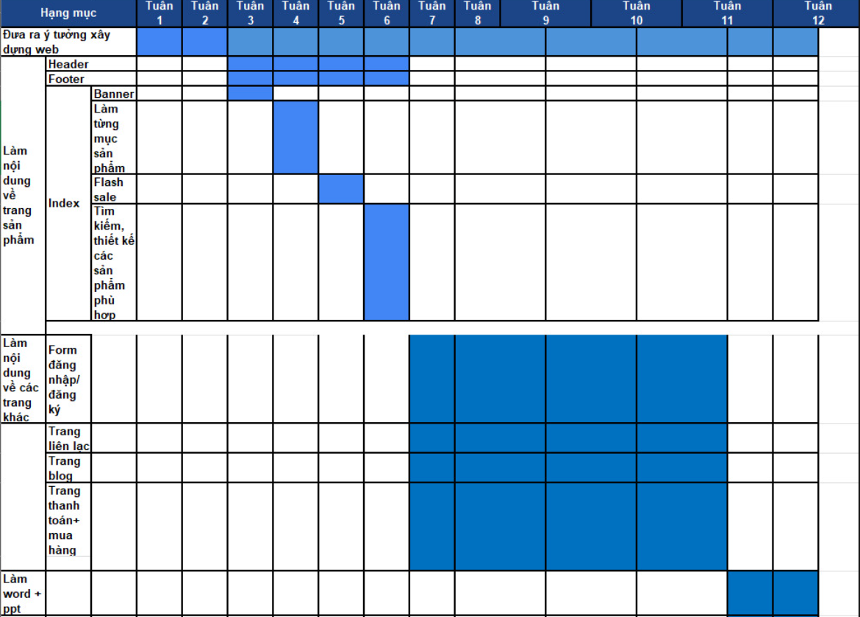

* 1. **Giới thiệu sơ lược về đề tài**
     1. **Lý do chọn đề tài**

Chúng em hiện đang theo đuổi chuyên ngành thương mại điện tử và có ước mơ sở hữu một doanh nghiệp trong lĩnh vực kinh doanh quần áo nữ. Nhận thấy tầm quan trọng của việc có mặt trực tuyến để tiếp cận thị trường và khách hàng, chúng em đã quyết định xây dựng một trang web bán hàng. Trang web mang tên Fashi được tạo ra nhằm giới thiệu sản phẩm của chúng em tới một lượng khách hàng tiềm năng rộng lớn.

Trong ngành thương mại điện tử, việc có một trang web chuyên nghiệp và hấp dẫn là cực kỳ quan trọng. Điều này giúp chúng em tạo ra một không gian trực tuyến thuận tiện và đáng tin cậy cho khách hàng mua sắm. Sự hiện diện của Fashi trên internet giúp chúng em tiếp cận một lượng khách hàng đa dạng và phong phú, không chỉ trong khu vực mà còn trên toàn quốc.

Từ việc xây dựng một trang web bán hàng, chúng em mong muốn mang lại sự thuận tiện và trải nghiệm mua sắm tốt nhất cho các chị em phụ nữ. Đồng thời, đây cũng là bước đi đầu tiên trong việc thực hiện ước mơ sở hữu một doanh nghiệp riêng trong lĩnh vực thương mại điện tử.

* + 1. **Mục tiêu và ý nghĩa của đề tài**

Trong hành trình xây dựng trang web bán hàng thời trang nữ Fashi, chúng em đã đặt ra ba mục tiêu chính để đảm bảo sự thành công của dự án.

Đầu tiên, chúng em mong muốn tạo ra một cửa hàng trực tuyến độc đáo và phong cách, thể hiện sự đam mê và cá tính riêng của mình trong thế giới thời trang. Chúng em muốn mỗi góc trang web phản ánh sự chân thành và sự quan tâm đặc biệt đến từng sản phẩm được bày bán.

Thứ hai, việc hoàn thành dự án không chỉ là để đạt điểm cao trong môn học, mà còn là để thực hiện một thử thách và phát triển kỹ năng lập trình web của mình. Chúng em muốn dự án này trở thành một bước ngoặt quan trọng trong hành trình học tập và sự nghiệp của mình.

Cuối cùng, mục tiêu của chúng em là đem lại trải nghiệm mua sắm trực tuyến tốt nhất cho người dùng, từ khi họ truy cập vào trang web cho đến khi họ nhận được sản phẩm. Em mong muốn mọi khía cạnh của trang web đều tạo ra một cảm giác thoải mái và tiện lợi, từ việc tìm kiếm sản phẩm cho đến quá trình thanh toán.

* + 1. **Một số trang chính của Webiste**
* Trang chủ: Đây là trang giới thiệu hình ảnh sản phẩm đến khách hàng bao gồm về Flash sale, những sản phẩm mới, những danh mục sản phẩm, các danh mục sản phẩm.
* Trang mua hàng: cho biết thông tin mổ tả sản phẩm
* Trang thanh toán: Thanh toán những sản phẩm
* Trang liên hệ: hỗ trợ hoặc phản hồi đến từ khách hàng
* Trang blog: Cập nhật tin tức, xu hướng thời trang mới nhất đến cho khách hàng
* Trang đăng ký: Người dùng đăng ký tài khoản để trở thành thành viên của Fashi
* Trang đăng nhập: Đăng nhập tài khoản sau khi đăng ký
  + 1. **Sơ đồ tổng quan của trang chính**

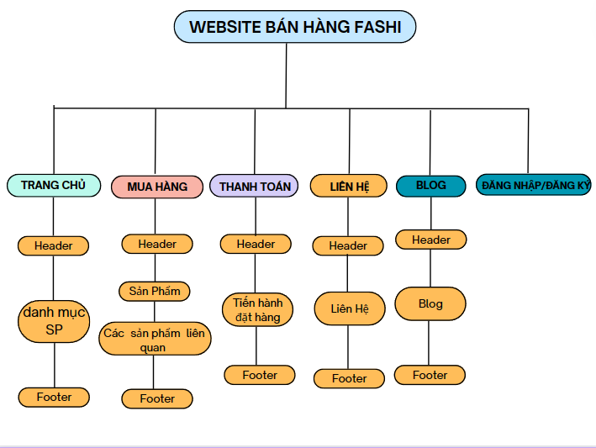

# **CHƯƠNG 3: NỘI DUNG VÀ GIAO DIỆN CỦA TRANG WEBSITE THỜI TRANG FASHI.**

## **3.1 Giao diện Website thời trang Fashi.**

### **3.1.1 Header**

- Header của Fashi sẽ bao gồm có tên logo ( tên thương hiệu của cửa hàng, trang chủ, sản phẩm có các danh mục sản phẩm như áo kiểu, áo khoác, set đồ cao cấp, đầm – quần dài, chân váy và giày), trang thanh toán, liên hệ và những bài viết blog . Có thanh công cụ để tìm kiếm sản phẩm, nhập tài khoản đăng đý, đăng nhập

- Mục đích:

+ Đại diện thương hiệu: sẽ hiển thị logo của thương hiệu, thời trang Fashi, giúp xác định và nhận biết thương hiệu của trang web thời trang.

+ Tạo ấn tượng ban đầu: Header thường là điểm đầu tiên mà người dùng nhìn thấy khi truy cập trang web. Nó nhanh chóng tạo ra một ấn tượng ban đầu về thương hiệu và chất lượng của trang web.

+ Điều hướng người dùng: chứa các liên kết và menu điều hướng, giúp người dùng dễ dàng tìm thấy thông tin hoặc sản phẩm mà họ quan tâm trên trang web.

+ Tối ưu hóa trải nghiệm người dùng: cung cấp tiện ích như hộp tìm kiếm sản phẩm của Fashi và liên kết nhanh đến các trang quan trọng, giúp cải thiện trải nghiệm người dùng và tăng tính thân thiện của trang web.

+ Thông báo và quảng cáo: Header cũng có thể được sử dụng để hiển thị thông báo quan trọng như ưu đãi đặc biệt, thông báo vận chuyển hoặc quảng cáo sản phẩm mới.

* Chức năng:

+ Cung cấp điều hướng: chứa menu điều hướng để người dùng có thể dễ dàng truy cập vào các trang khác nhau của trang web ( truy cập nhanh qua trang mua hàng, blog, liên hệ của Fashi)

+ Tìm kiếm: Header thường chứa hộp tìm kiếm để người dùng có thể tìm kiếm sản phẩm, bài viết hoặc thông tin khác trên trang web một cách thuận tiện.

+ Liên kết nhanh: Header cung cấp các liên kết nhanh đến các trang quan trọng như giỏ hàng, trang thanh toán, trang tài khoản, v.v.

+ Thông báo quan trọng: Header có thể được sử dụng để hiển thị thông báo quan trọng như các ưu đãi đặc biệt, thông báo vận chuyển, v.v.

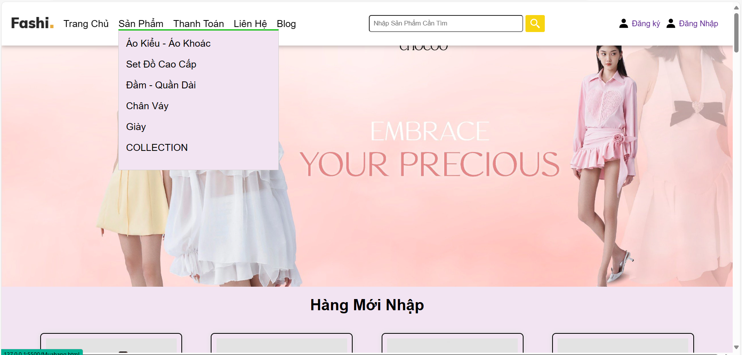

**Làm thế nào để làm ra header như vậy ta làm như sau:**

* Cấu trúc HTML:
* Thanh điều hướng được bao bọc bởi thẻ <nav> với class là navbar.
* Bên trong thanh điều hướng, có các phần sau:
* div.nav-left: Chứa logo và menu chính.
* div.img-logo: Chứa logo hình ảnh của trang web.
* div.menu: Chứa các liên kết điều hướng.
* Mỗi liên kết được bao bọc bởi thẻ <a> và có thuộc tính href để trỏ đến trang đích.
* Một số liên kết có menu con được thể hiện bằng thẻ <ul> và <li>.
* div.search: Chứa thanh tìm kiếm.
* Thanh tìm kiếm bao gồm một trường nhập liệu với type là text và placeholder là "Nhập Sản Phẩm Cần Tìm".
* Biểu tượng tìm kiếm được thể hiện bằng thẻ <box-icon> và có class là search-icon.
* div.nav-right: Chứa các liên kết tài khoản.
* Mỗi liên kết tài khoản được bao bọc bởi thẻ <a> và có thuộc tính href để trỏ đến trang đích tương ứng (ví dụ: login.html, register.html).
* CSS:
* Các kiểu dáng CSS được định nghĩa trong khối * sẽ áp dụng cho tất cả các phần tử trong trang web.
* Kiểu dáng cho thanh điều hướng được định nghĩa trong khối .navbar.
* Các kiểu dáng cụ thể hơn cho các phần tử khác trong thanh điều hướng được định nghĩa bằng các class CSS tương ứng (ví dụ: .menu, .menu li, .search, .account).
* Mã sử dụng Font Awesome icons cho giỏ hàng và biểu tượng tìm kiếm.
* Lớp .quantity có trong mã nhưng không được định dạng hoặc sử dụng trong đoạn mã HTML được cung cấp.
* Phân tích chức năng:
* Thanh điều hướng cung cấp các chức năng sau:
* Hiển thị logo trang web.
* Cung cấp menu điều hướng với các liên kết đến các trang khác nhau trên trang web.
* Cho phép người dùng tìm kiếm sản phẩm.
* Cung cấp liên kết đến các trang tài khoản như đăng nhập và đăng ký.

### **3.1.2 Giao diện trang chủ**

- Mục đích: Chức năng này cho phép người dùng xem các sản phẩm thời trang quần áo nữ, thu hút người dùng, cung cấp thông tin về sản phẩm Flash sale, những sản phẩm mới ra mắt,.. và hướng đến các trang khác trên trang web.

- Trong giao diện cho người dùng bao gồm: sẽ có banner giới thiệu sản phẩm, những sản phẩm được flash sale, những sản phẩm mới, sản phẩm quần áo, áo kiểu, quần dài, áo khoác mà shop đang bán.

- Mô tả chức năng: Trang này cho phép người dùng xem những thông tin quần áo, đồng thời còn thể có thể sang trang khác.

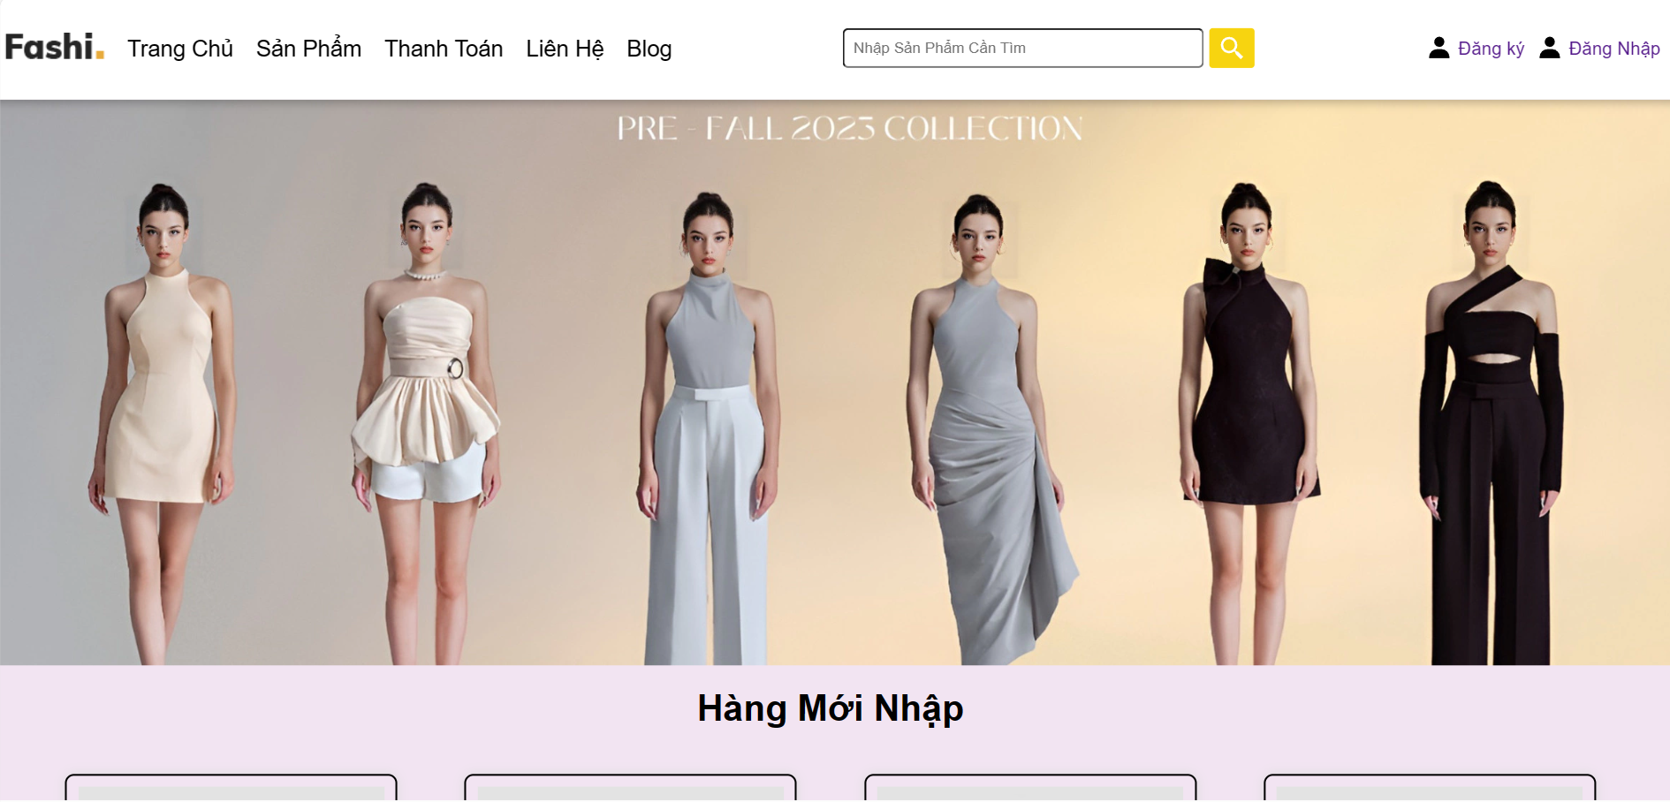

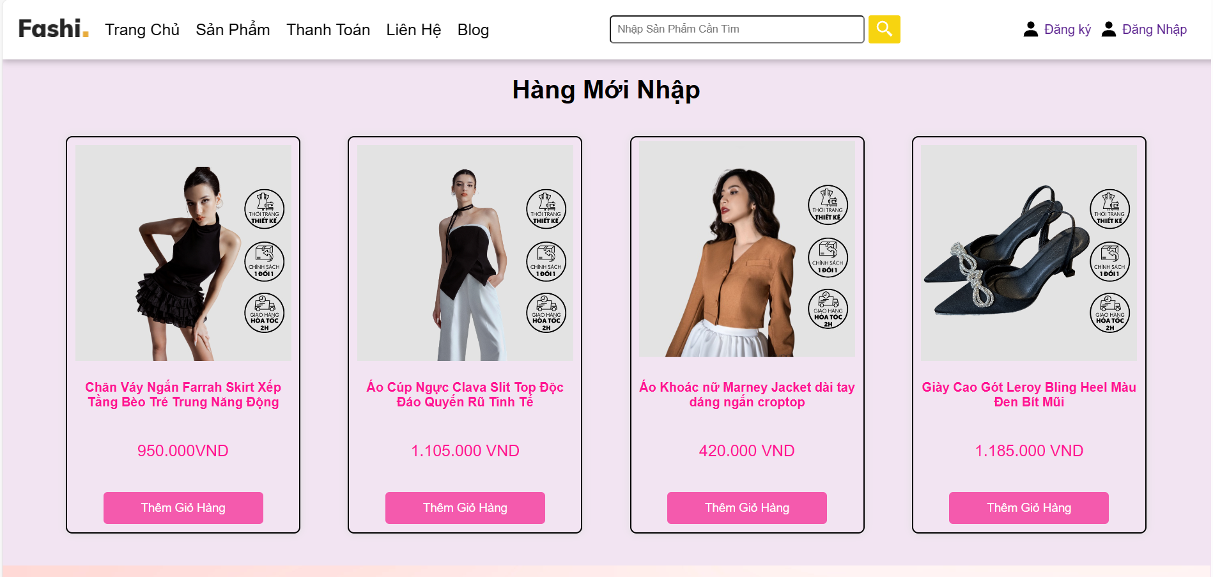

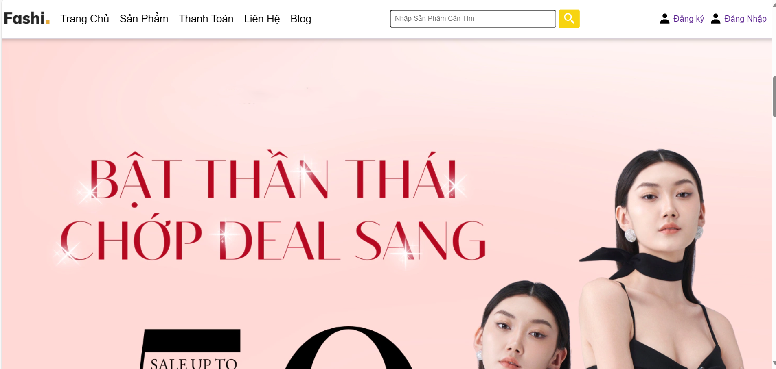

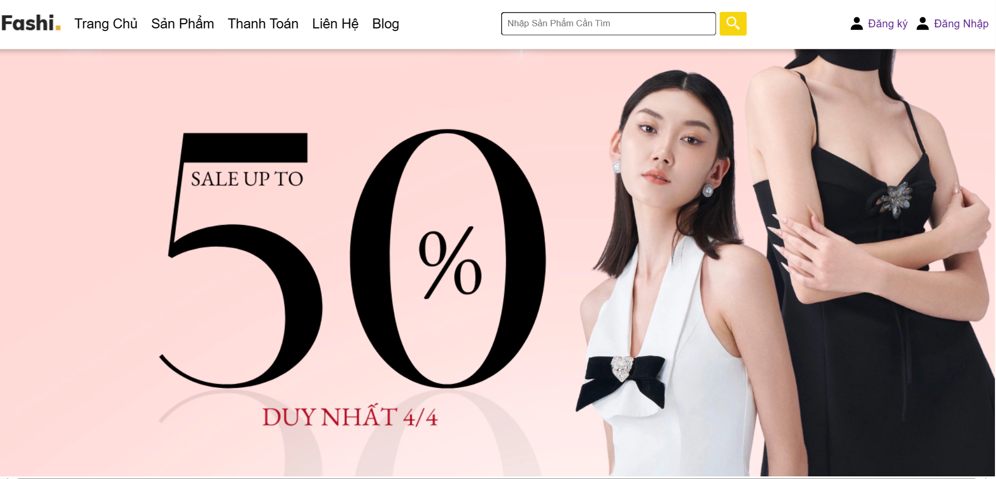

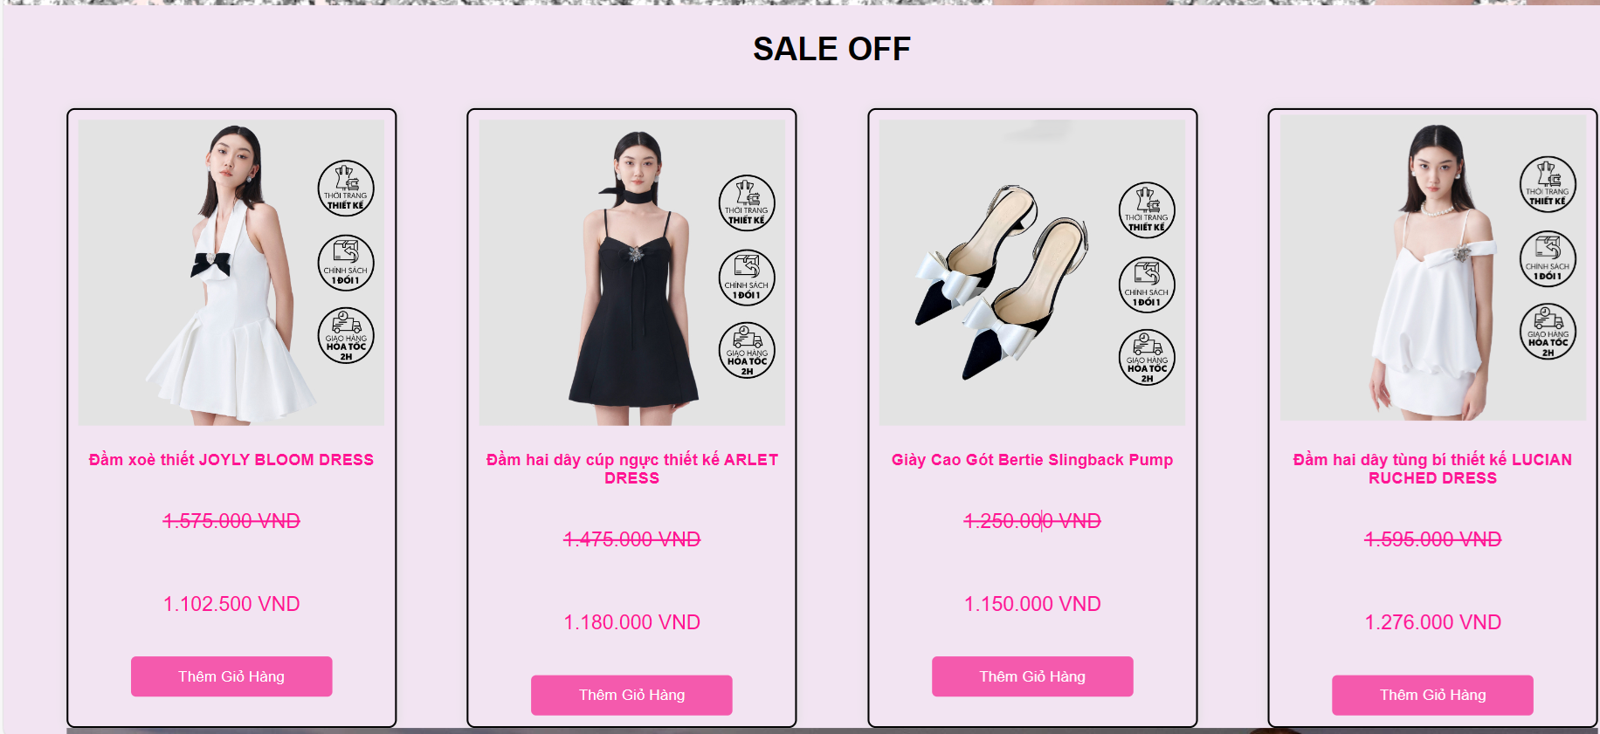

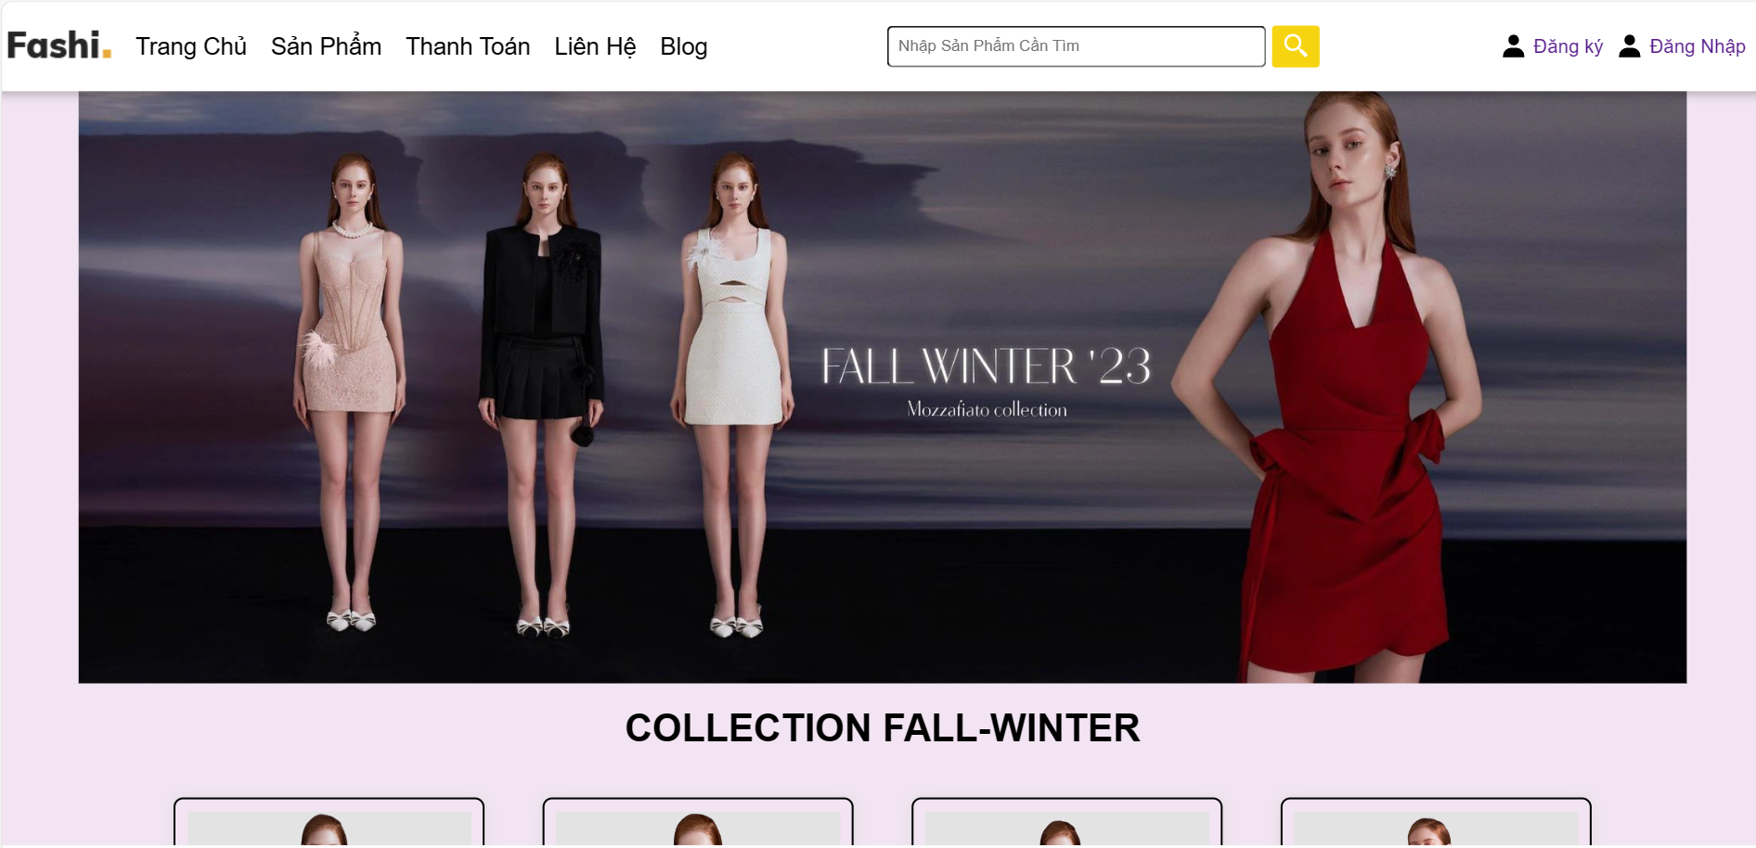

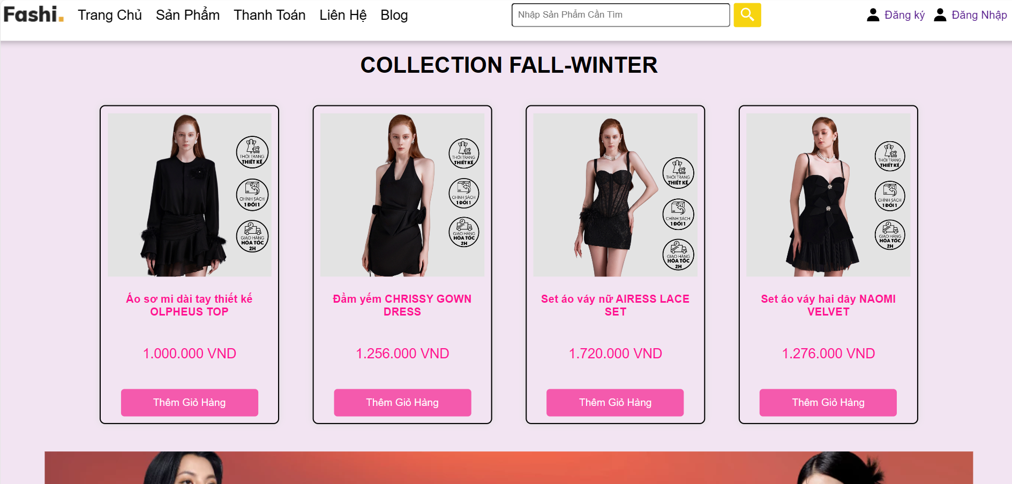

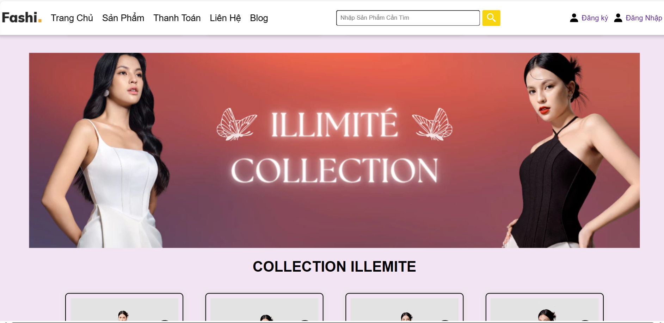

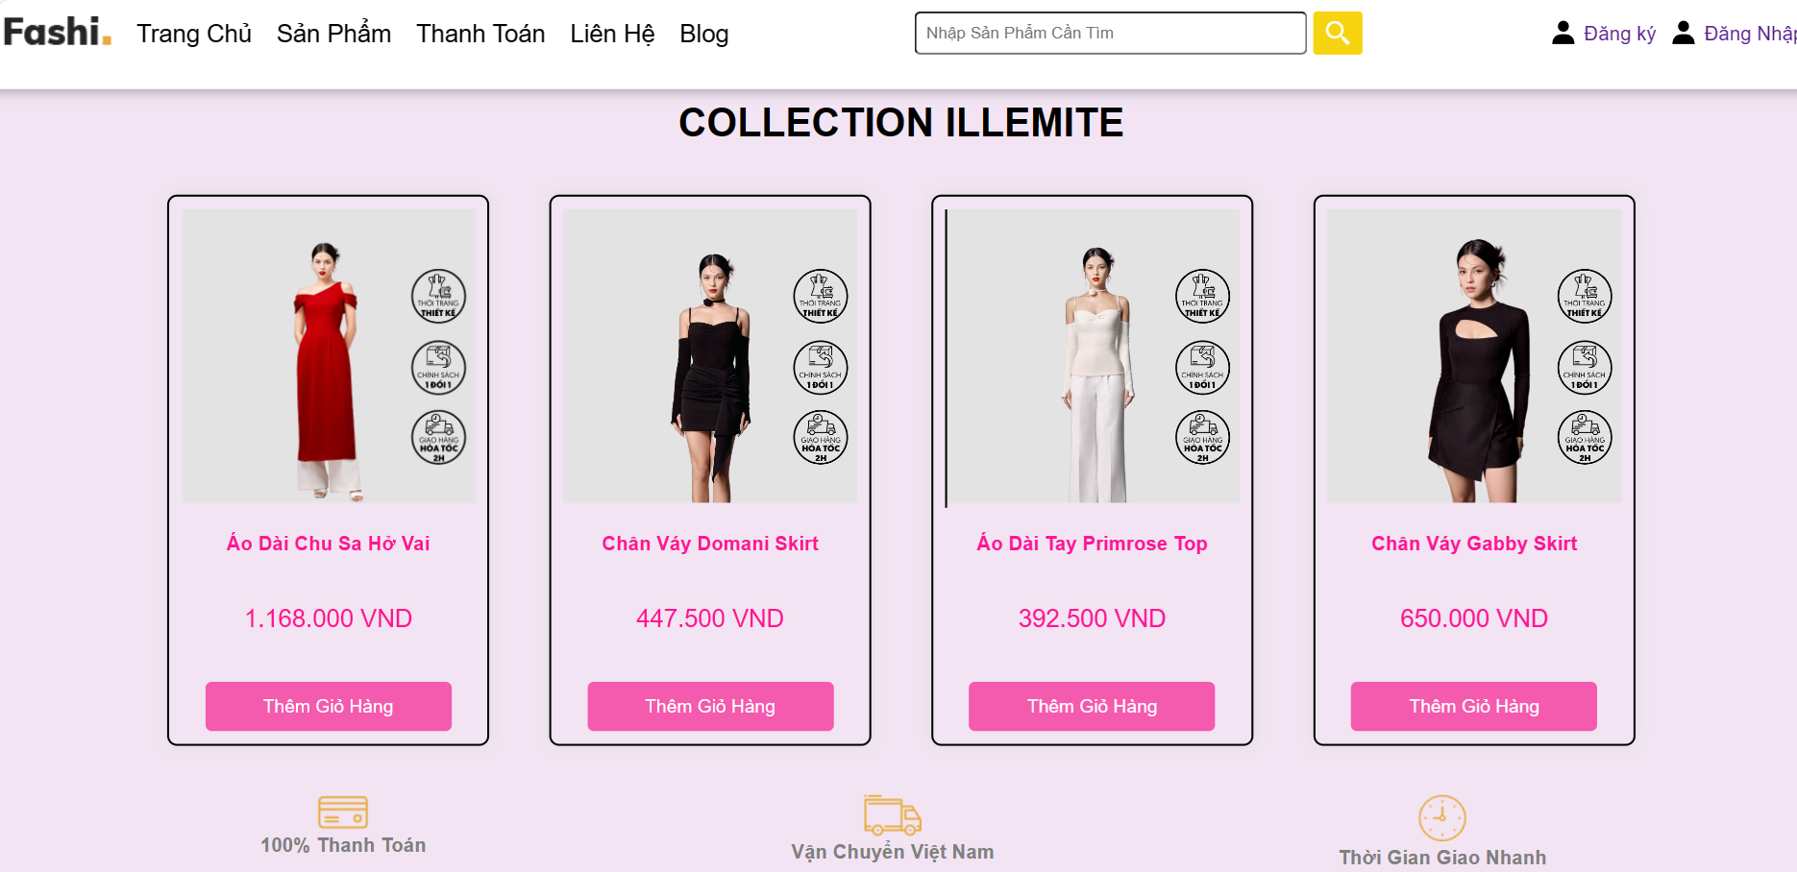

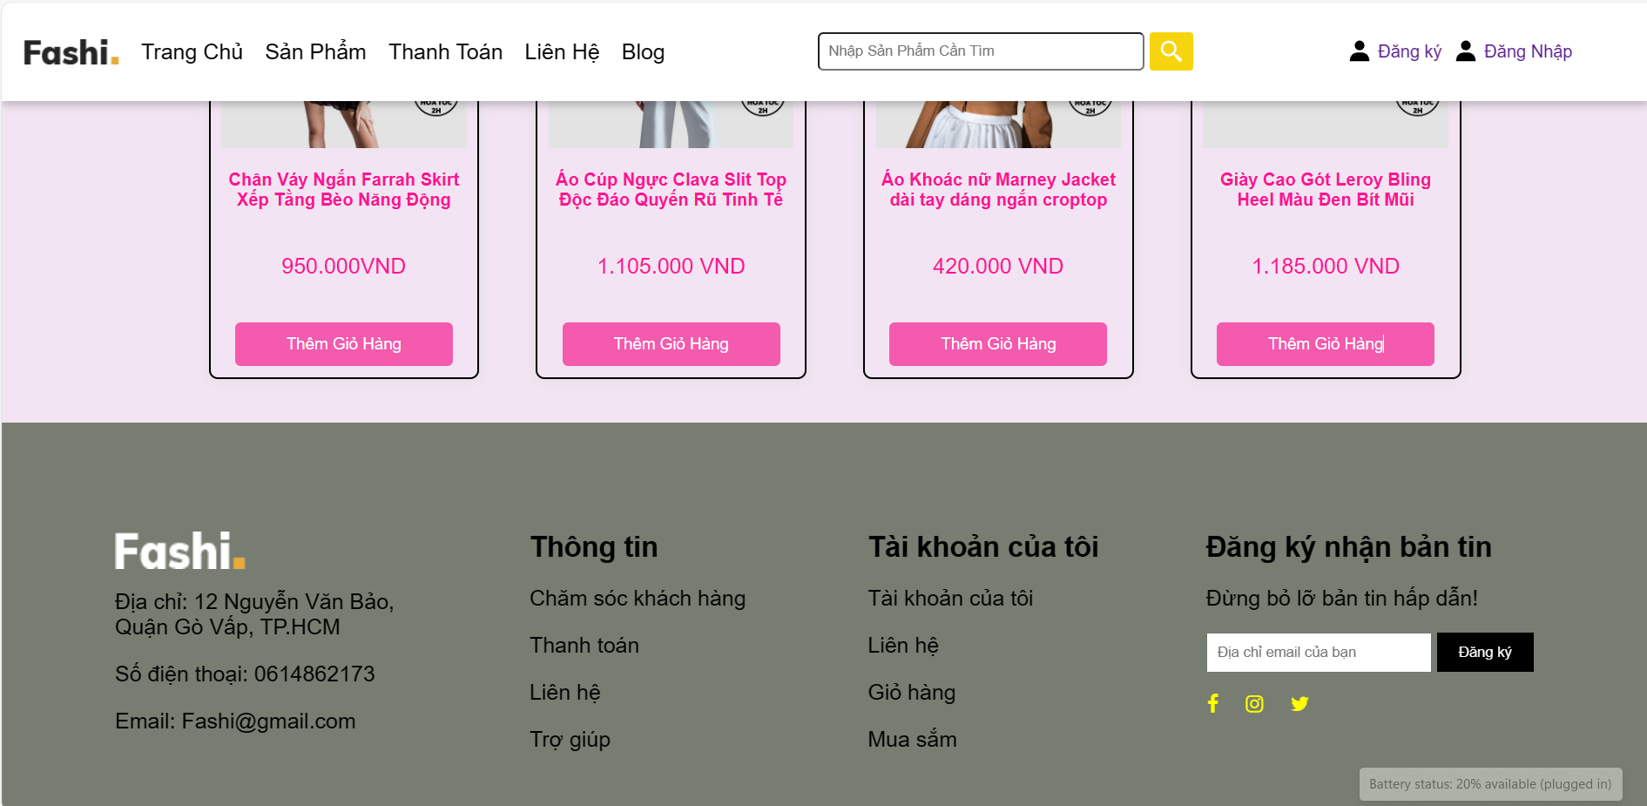

**Để làm ra trang chủ ta áp dụng HTML, CSS, Js như sau:**

* HTML
* Carousel (Trình chiếu hình ảnh):
* Sử dụng một <div> có class là carousel để chứa các hình ảnh trình chiếu.
* Các hình ảnh được chứa trong các thẻ <img> với class là mySlides.
* Mỗi danh sách sản phẩm có một tiêu đề được đặt trong một thẻ <h1> với class tương ứng.
* Sản phẩm được hiển thị dưới dạng các hộp hình ảnh và thông tin sản phẩm trong các thẻ <div> với class img-box.
* Mỗi hộp hình ảnh chứa một hình ảnh (`
* <img>) và thông tin sản phẩm như tên (
* <h4>`), giá (`
* <p>`), và nút "Thêm vào giỏ hàng" (`
* <button>`).
* CSS
* Các thông tin sản phẩm được căn giữa bằng thuộc tính align="center".
* Khi người dùng nhấn vào nút "Thêm vào giỏ hàng", sự kiện onclick được kích hoạt và gọi đến hàm JavaScript abs().
* CSS được sử dụng để tạo kiểu cho các phần tử HTML, bao gồm các hiệu ứng như hover và animation.
* Sử dụng các lớp CSS như .img-box, .img-h, .img-price, và .img-btn được sử dụng để định dạng các phần tử trong danh sách sản phẩm.
* JavaScript:
* JavaScript được sử dụng để xử lý sự kiện nhấn nút "Thêm vào giỏ hàng" và để tự động trình chiếu các hình ảnh trong carousel.
* Khi người dùng nhấn vào nút "Thêm vào giỏ hàng", sự kiện onclick được kích hoạt và gọi đến hàm JavaScript abs().

### **3.1.3 Giao diện trang mua hàng**

- Mục đích: Khi vào trang này người dùng có thể xem được thông tin từ sản phẩm bao gồm: tên sản phẩm, giá bán sản phẩm, lượt đánh giá, số bán, hàng tồn, mô tả chi tiết sản phẩm từ chất liệu, thiết kế, kích thước, bình chọn và bình luận sản phẩm,... Ngoài ra dưới những sản phẩm sẽ có những sản phẩm liên quan người dùng có thể tham khảo để đưa ra quyết định mua hàng

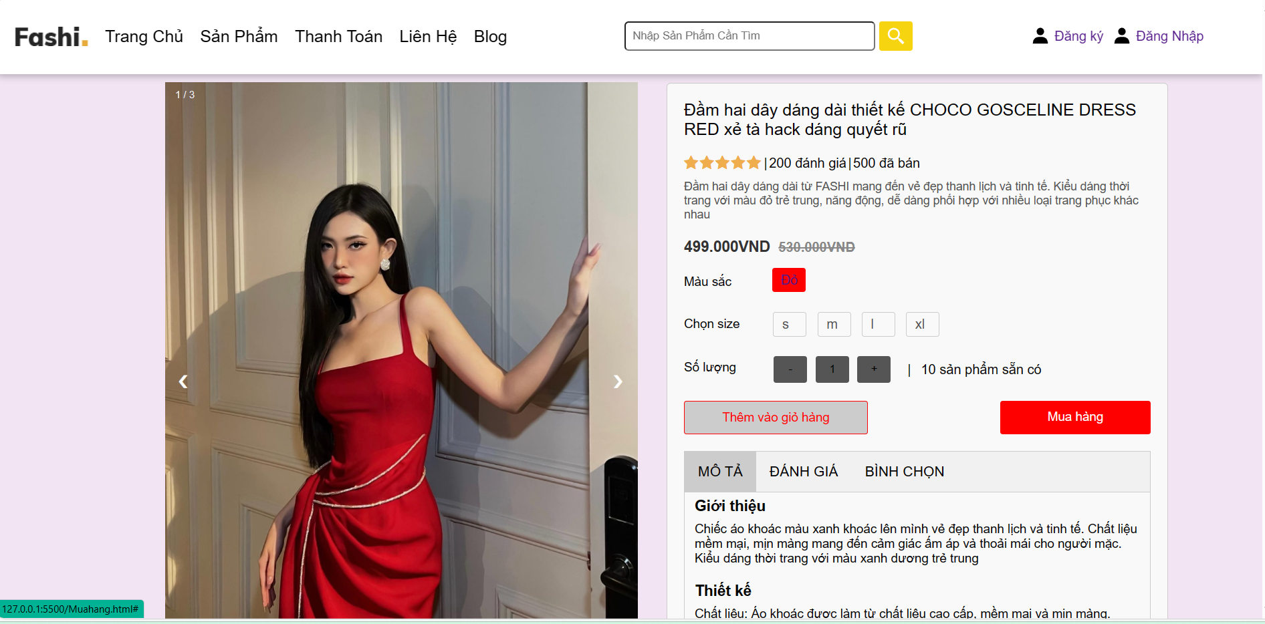

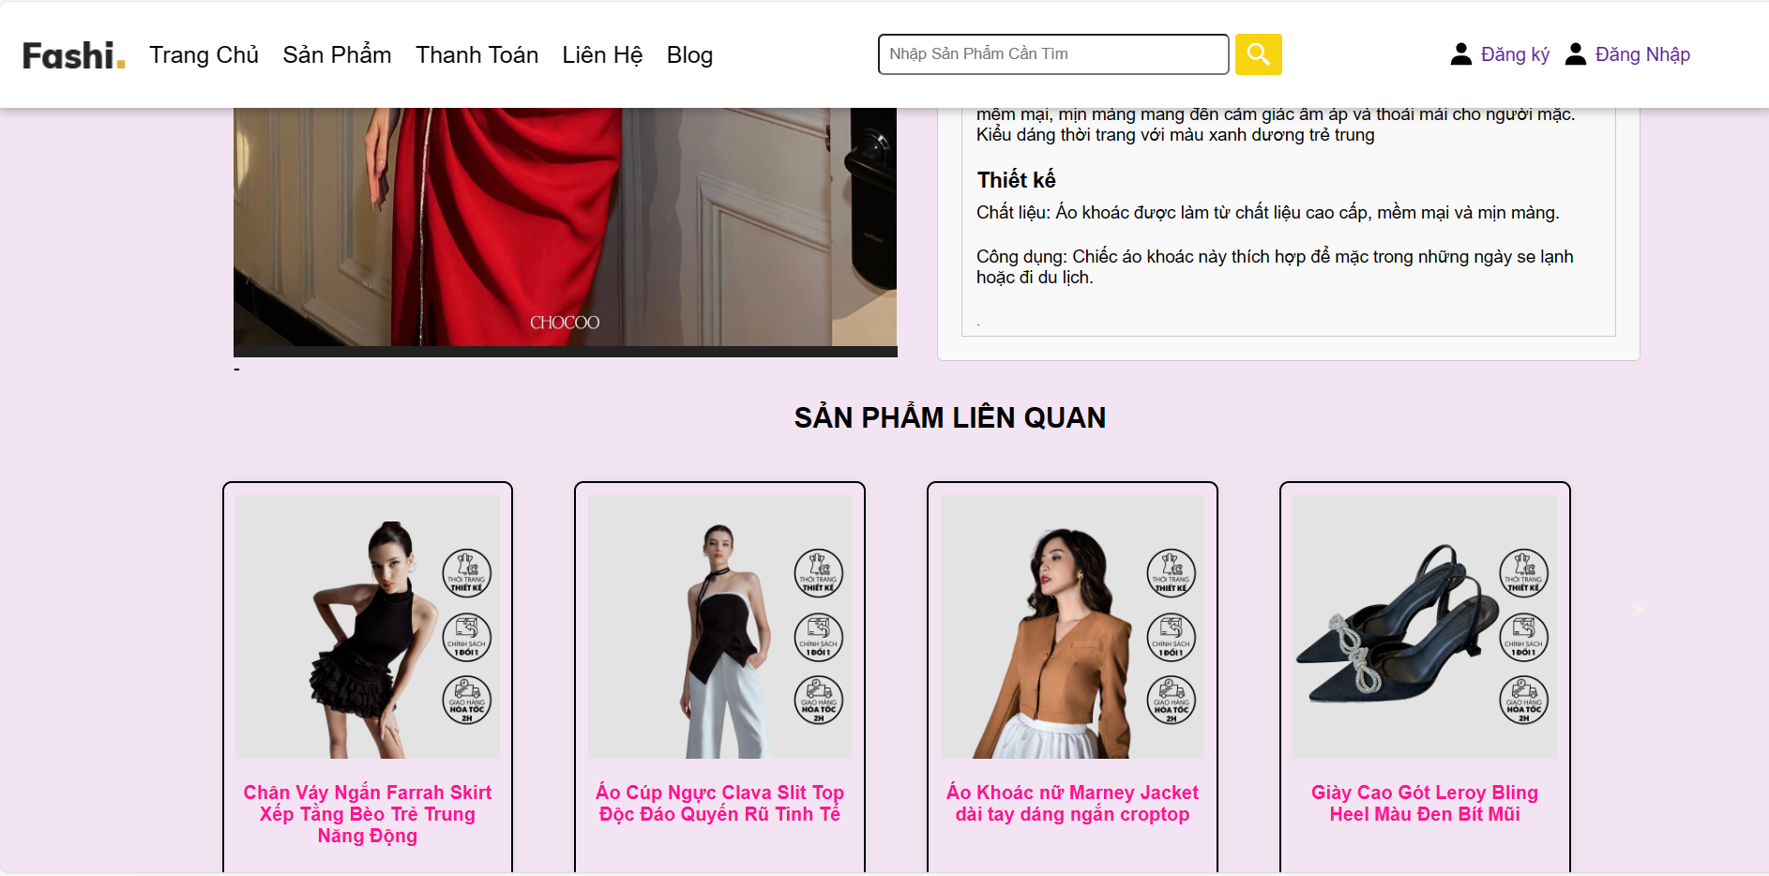



**Để làm ra trang mua hàng ta áp dụng HTML, CSS, Js như sau:**

* HTML:
* Sử dụng các thẻ <div>, <img>, <a>, <p>, <h4>, <span>, <button>, và <input> để tạo cấu trúc và nội dung của trang web.
* Thẻ <div> được sử dụng để nhóm các phần tử và tạo layout.
* Thẻ <img> được sử dụng để hiển thị hình ảnh sản phẩm.
* Thẻ <a> được sử dụng để tạo liên kết.
* Thẻ <p>, <h4> và <span> được sử dụng để hiển thị văn bản và tiêu đề.
* Thẻ <button> được sử dụng để tạo các nút nhấn.
* Thẻ <input> được sử dụng để nhập dữ liệu từ người dùng.
* CSS**:**
* Sử dụng để định dạng và trang trí trang web.
* Thực hiện định dạng cho các phần tử HTML như .container, .navbar, .product-details, .pd-title, .pd-rating, .pd-desc, và các lớp khác.
* Định dạng vị trí, kích thước, màu sắc, font chữ, và các thuộc tính khác của các phần tử.
* JavaScript:
* Sử dụng để thêm các tính năng tương tác động vào trang web.
* Có các hàm như plusSlides(), currentSlide(), và showSlides() để điều khiển trình chiếu hình ảnh.
* Xử lý sự kiện nhấp chuột để chuyển đổi giữa các hình ảnh trình chiếu.

### **3.1.4 Giao diện trang thanh toán**

- Mục đích: Tạo độc lực hoàn tất mua hàng và xác nhận đơn hàng một cách thuận tiện và nhanh chóng.

**-** Chức năng: Người dùng có thể xem được tất cả sản phẩm mà khách hàng đã từng đặt vào giỏ hàng và có ý định mua trong đó nó sẽ bao gồm các thông tin về hình ảnh sản phẩm, tên sản phẩm, kích thước, số lượng và số tiền mà khách hàng phải trả cho sản phẩm đó. Trang thanh toán sẽ tổng kết lại những sản phẩm, số lượng mà khách hàng mua bằng tổng tiền ở đó khách hàng cần phải thanh toán để xác nhận rõ ràng trước khi hoàn thành giao dịch.

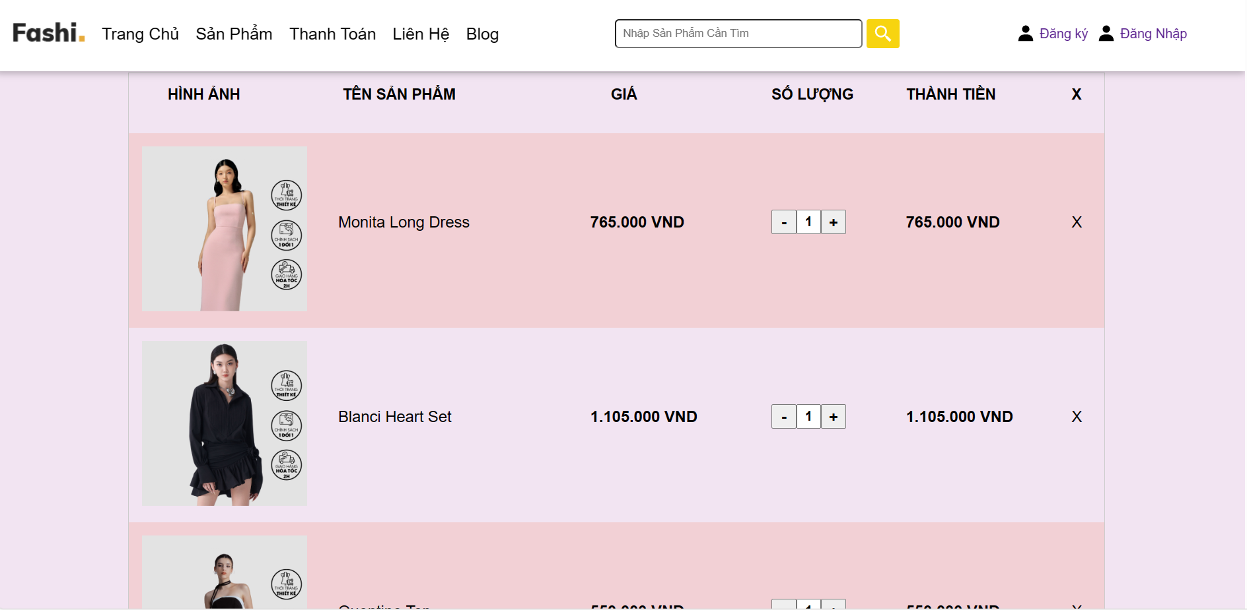

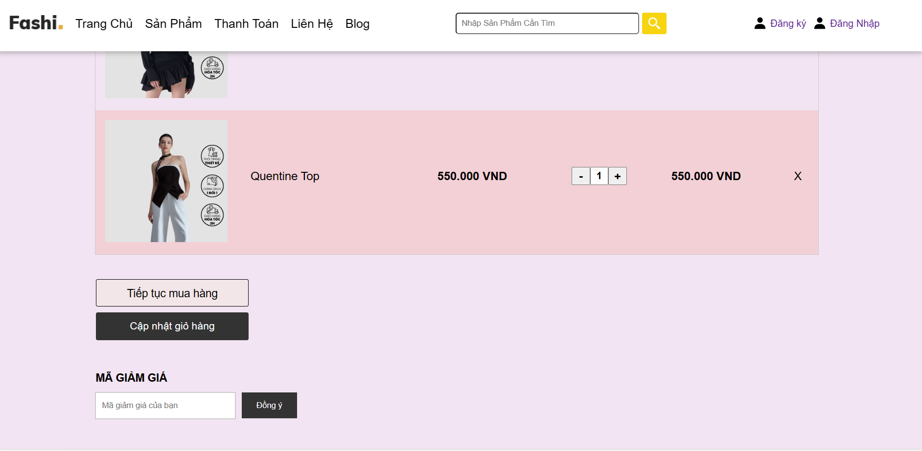

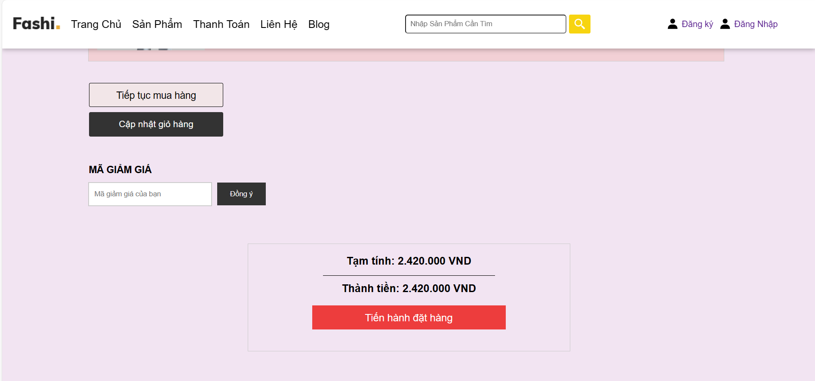

**Để làm ra thanh toán ta áp dụng HTML, CSS, Js như sau:**

* HTML
* Sử dụng bảng sản phẩm (`<table>`)
* Mỗi hàng của bảng (`<tr>`) đại diện cho một sản phẩm.
* Mỗi cột (`<th>`) trong hàng đầu tiên định nghĩa tiêu đề của cột.
* Các cột dưới hàng đầu tiên chứa thông tin về từng sản phẩm, bao gồm hình ảnh, tên sản phẩm, giá, số lượng và thành tiền.
* Các button (+) và (-) được sử dụng để tăng/giảm số lượng sản phẩm.
* Cột cuối cùng chứa một button X để xóa sản phẩm khỏi giỏ hàng.
* Tạo các Button và Form:
* Có hai nút: "Tiếp tục mua hàng" và "Cập nhật giỏ hàng".
* Một form để nhập mã giảm giá.
* **Thông Tin Đơn Hàng (`
* <div class="cart">`):**
* Hiển thị tổng số tiền tạm tính và tổng số tiền của đơn hàng.
* Nút "Tiến hành đặt hàng" dẫn đến trang `dathang.html` khi được nhấp.
* CSS
* Bảng Sản Phẩm và Thẻ HTML Khác:
* Thiết lập kiểu dáng của bảng, các cột và hàng của bảng.
* Tùy chỉnh kích thước hình ảnh sản phẩm.
* Định dạng văn bản trong các cột, đảm bảo sự căn giữa và kích thước phù hợp.
* Button và Form:
* Thiết lập kiểu dáng cho các button và form, bao gồm màu sắc, kích thước, font chữ, và viền.
* Thông Tin Đơn Hàng:
* Thiết lập kiểu dáng cho các phần tử trong phần thông tin đơn hàng, bao gồm căn giữa, font chữ, màu sắc, và khoảng cách.
* JavaScript
* IncreaseQuantity và decreaseQuantity:
* Hai hàm này được gọi khi người dùng nhấp vào button (+) hoặc (-).
* IncreaseQuantity: Tăng giá trị số lượng của sản phẩm lên 1.
* DecreaseQuantity: Giảm giá trị số lượng của sản phẩm xuống 1, nhưng không thể giảm xuống dưới 1.

### **3.1.5 Giao diện trang liên hệ**

Giao diện trang liên hệ của Fashi sẽ có những thông tin của shop bao gồm: địa chỉ, địa chỉ email, số điện thoại. Ngoài ra còn có form ghi nhận nhằm hỗ trợ từ khách hàng ở đó khách hàng ghi tên, email, số điện thoại cá nhân của mình, gửi lời nhắn hoặc yêu cầu rồi bấm nút gửi.

- Mục đích:

+ Tạo kênh giao tiếp: Giao diện trang liên hệ cung cấp một kênh cho người dùng có thể gửi câu hỏi, phản hồi, hoặc yêu cầu hỗ trợ từ chủ website.

+ Tăng cơ hội tương tác: Bằng cách cung cấp một phương tiện dễ dàng để liên hệ, giao diện này tạo điều kiện thuận lợi cho sự tương tác giữa người dùng và chủ website.

+ Hỗ trợ khách hàng: Cho phép khách hàng gửi phản hồi, yêu cầu hỗ trợ hoặc báo cáo vấn đề, từ đó giúp chủ website cung cấp dịch vụ tốt hơn và giải quyết các vấn đề nhanh chóng.

* Chức năng:

+ Biểu mẫu liên hệ: Bao gồm các trường nhập thông tin như tên, email, số điện thoại và lời nhắn để người dùng có thể gửi thông điệp đến chủ website.

+ Thông tin liên hệ: Hiển thị thông tin liên hệ của chủ website như địa chỉ, số điện thoại, địa chỉ email để người dùng có thể liên hệ trực tiếp.

+ Nút gọi hành động: Có thể bao gồm nút "Gửi" hoặc "Gửi tin nhắn" để người dùng có thể hoàn tất quá trình liên hệ.

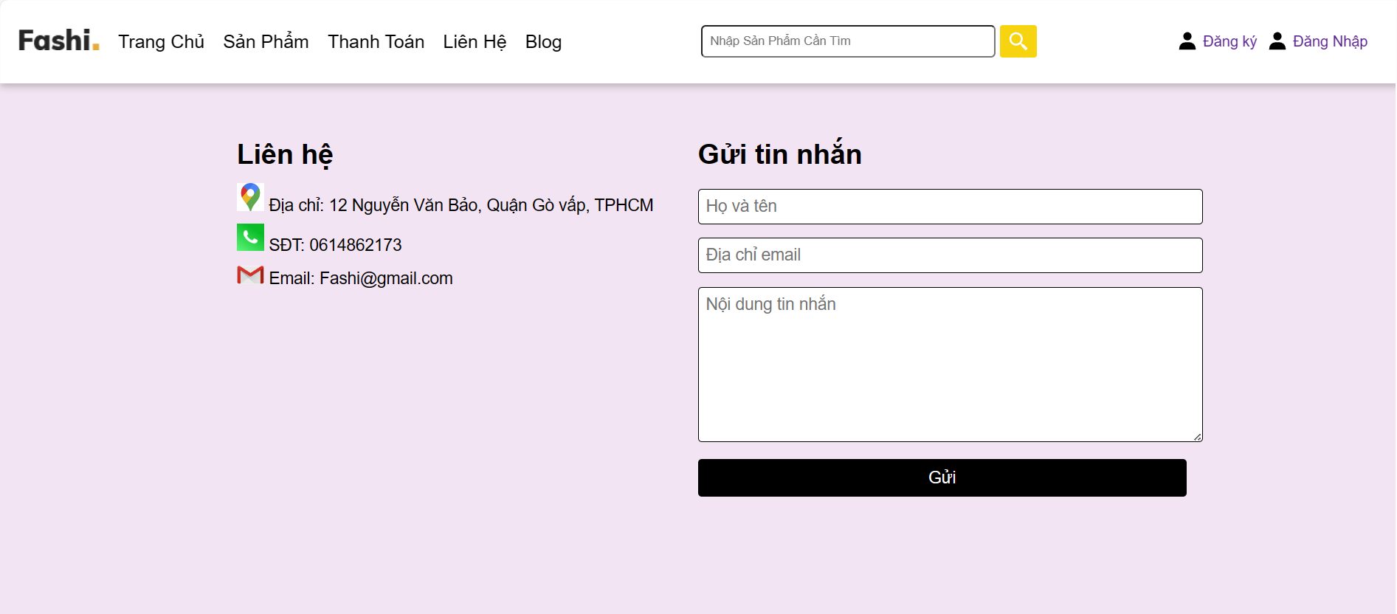

**Để làm ra liên hệ ta áp dụng HTML, CSS, Js như sau:**

* HTML
* Phần Liên Hệ (`
* <section class="contact">`)
* Phần này chứa thông tin liên hệ và form gửi tin nhắn.
* Được chia thành hai phần con: `contact-info` và `contact-form`.
* Thông Tin Liên Hệ (`
* <div class="contact-info">`)
* Hiển thị thông tin liên hệ của cửa hàng.
* Bao gồm tiêu đề "Liên hệ" (`
* <h2>Liên hệ</h2>`), và một `div` chứa các thông tin chi tiết.
* **Form Gửi Tin Nhắn (`
* <div class="contact-form">`)
* Bao gồm tiêu đề "Gửi tin nhắn" (`
* <h2>Gửi tin nhắn</h2>`), và một form cho phép người dùng nhập thông tin và tin nhắn.
* CSS
* Căn chỉnh và kích Thước (container, contact-info, contact-form):
* Sử dụng Flexbox để căn chỉnh các phần tử và đảm bảo chúng có cùng kích thước.
* Thêm padding và margin để tạo khoảng cách và định dạng layout.
* Kiểu Chữ và màu Sắc (h2, p, input, button):
* Định dạng kiểu chữ, kích thước và màu sắc cho tiêu đề, đoạn văn, input và button.
* Background và Biên (contact):
* Thêm background-color và padding để tạo không gian cho phần liên hệ.

### **3.1.6 Giao diện trang blog**

**-** Mục đích:

+ Chia sẻ thông tin và kiến thức: được sử dụng để chia sẻ những bài viết, bài hướng dẫn, tin tức từ những sự kiện thời trang đã được tổng hợp lại, những kiến thức về gu ăn mặc, hướng dẫn mix đồ của những người nổi tiếng phù hợp với xu hướng hiện đại. Tại đây khách hàng tham khảo để lấy ý tưởng để phục vụ cho cách ăn mặc của cá nhân.

+ Tạo và chia sẻ nội dung giá trị: Tạo và chia sẻ nội dung giá trị: Mục đích của giao diện trang blog là cung cấp thông tin hữu ích, chia sẻ kinh nghiệm, hoặc cung cấp giải pháp cho người đọc, từ đó tạo ra giá trị và tương tác với cộng đồng trực tuyến.

* Chức năng

+ Hiển thị bài viết: bài viết của web thời trang Fashi sẽ bao gồm hiển thị danh sách các bài viết, cung cấp tiêu đề, hình ảnh và tóm tắt để người đọc có thể chọn lựa và truy cập vào các bài viết trong đó có các bài viết như sau: gu fashion bộc lộ tính cách của người mặc, gu ăn mặc của nàng cho từng mùa, top 10 nữ fashion được yêu thích nhất và khơi dậy cảm hứng mặc đẹp cùng với 5 blogger Châu Á theo thế hệ mới.

+ Hiển thị những sản phẩm liên quan: khi khách hàng đọc những bài viết này sẽ có cảm hứng mua đồ, ở trang blog sẽ có đường link ngay cạnh các bài viết.

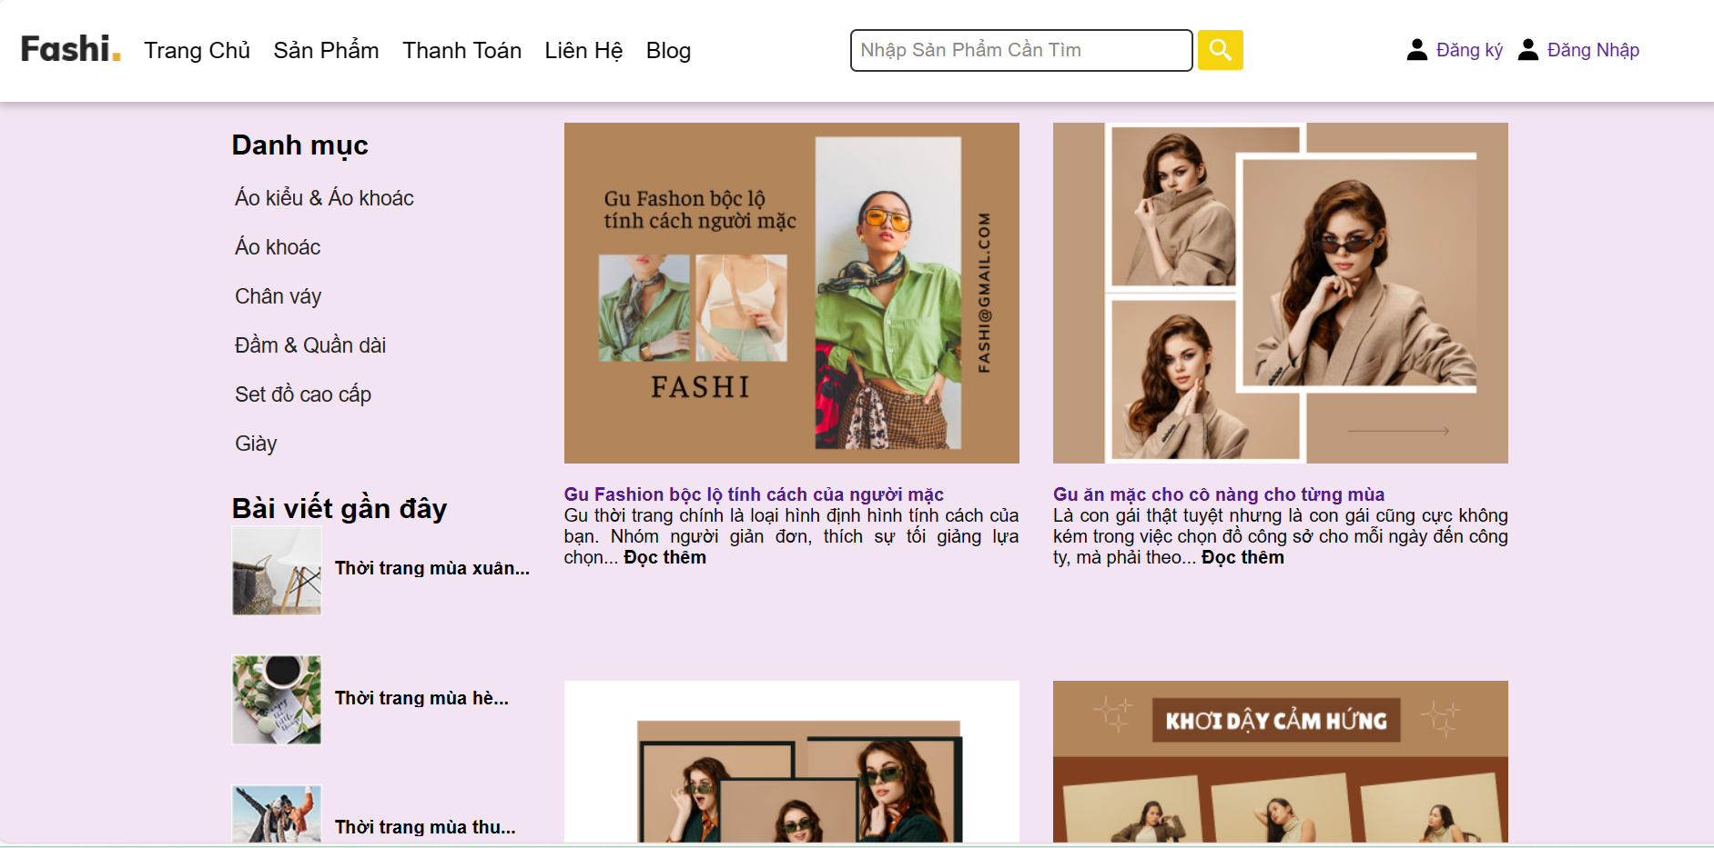

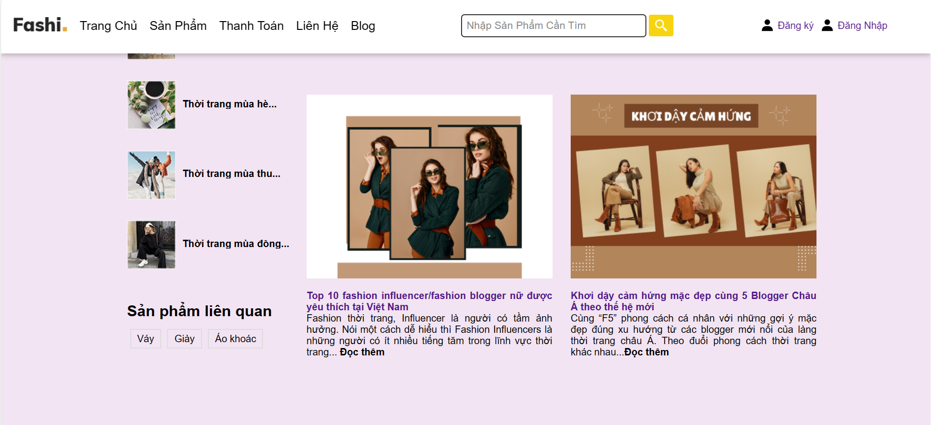

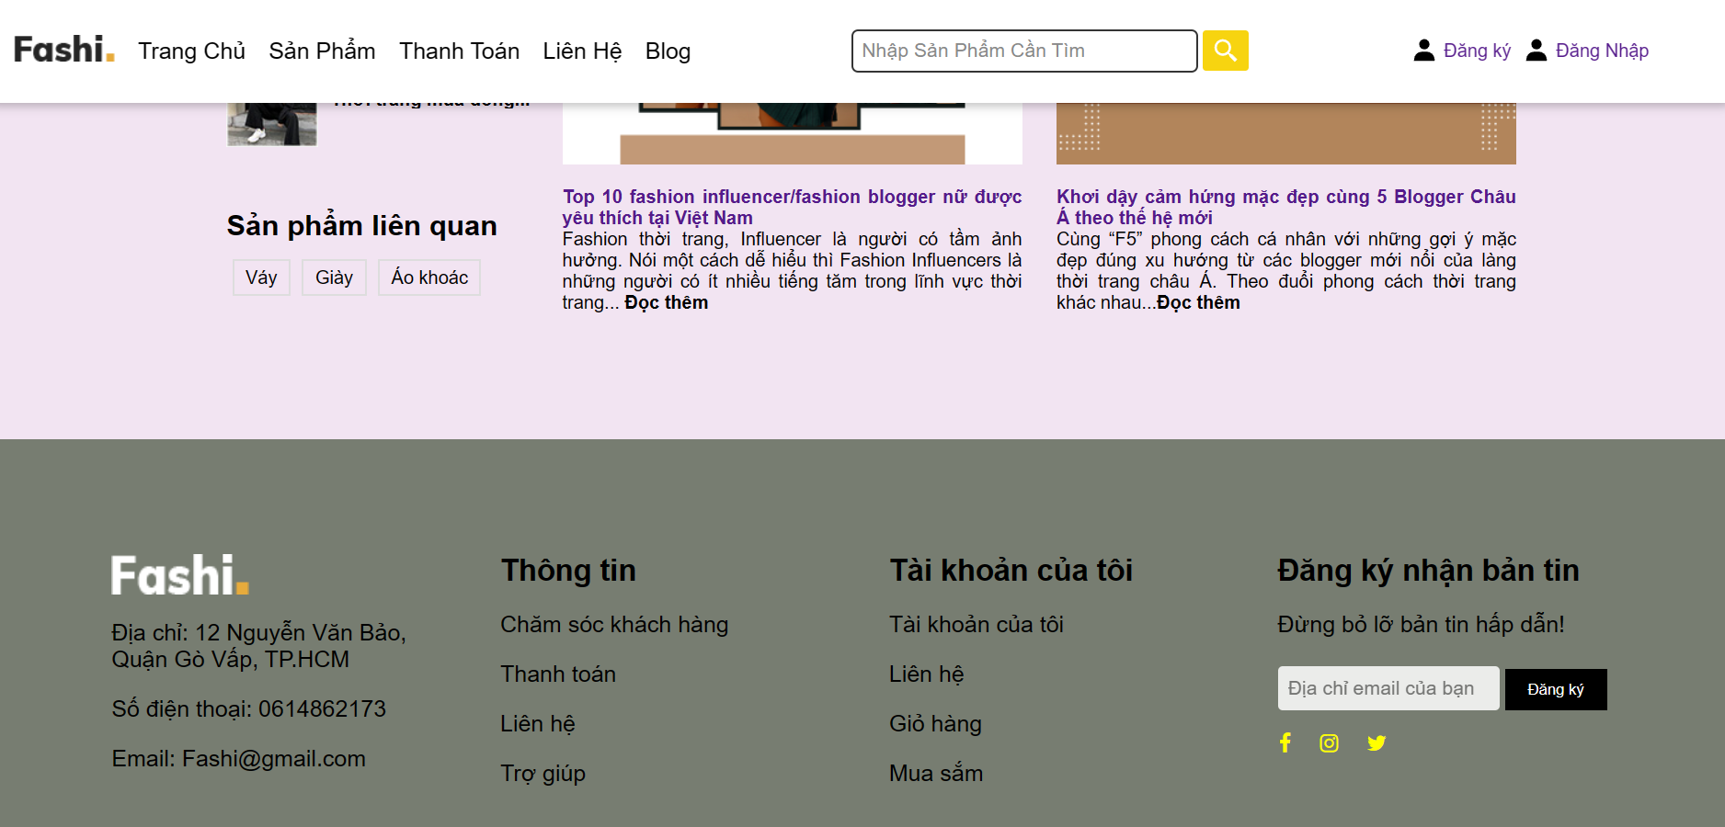

**Để làm ra trang Blog ta áp dụng HTML, CSS, Js như sau:**

* HTML
* Được chia thành 3 phần:
* Header (navbar):
* Đây là phần đầu của trang web, thường chứa logo, thanh điều hướng, hoặc các liên kết quan trọng. Trong trường hợp này, header có thể chứa logo của trang web và các liên kết đến các phần quan trọng khác của trang blog.
* Sidebar (blog-sidebar):
* Phần sidebar hiển thị các phần như danh mục bài viết, bài viết gần đây và các sản phẩm liên quan. Các danh mục được liệt kê dưới dạng danh sách để người dùng dễ dàng chọn và xem các bài viết theo chủ đề mong muốn.
* Main Content (blog-fullbar):
* Đây là phần chính của trang web, nơi hiển thị nội dung chính của các bài viết. Mỗi bài viết được hiển thị bằng một hình ảnh, tiêu đề và một phần mô tả ngắn. Người dùng có thể nhấp vào "Đọc thêm" để đọc bài viết đầy đủ.
* Sử dụng <div>: Được sử dụng để nhóm các phần tử và tạo các container cho CSS styling.
* <h4>, <ul>, <li>, <a>, <p>: Được sử dụng để định dạng văn bản và tạo liên kết trong trang web.
* <img>: Được sử dụng để hiển thị hình ảnh trên trang web.
* CSS
* Sử dung các:
* Selectors: Bao gồm các selector như *, .class, #id, và các selector phức tạp hơn để áp dụng kiểu cho các phần tử.
* Flexbox: Được sử dụng để xây dựng layout và sắp xếp các phần tử trong trang web.
* Box Model: Sử dụng thuộc tính như padding, margin, border để điều chỉnh khoảng cách và kích thước của các phần tử.
* Fonts: Sử dụng thuộc tính font-family, font-size, font-weight để điều chỉnh kiểu chữ và kích thước của văn bản.
* Colors: Sử dụng thuộc tính color, background-color để thay đổi màu sắc của văn bản và nền.
* Media Queries: Các điều kiện truy vấn phương tiện được sử dụng để tạo giao diện phản hồi và đảm bảo trang web hiển thị đúng trên các thiết bị và kích thước màn hình khác nhau.

### **3.1.7 Giao diện về trang đăng ký**

**- Mục đích:**

+ Nhằm thu hút khuyết khích người dùng đăng ký và trở thành thành viên của Fashi.

+ Thu thập thông tin người dùng: Giao diện đăng ký giúp website thu thập thông tin cần thiết về người dùng như tên, email, và mật khẩu để tạo tài khoản và xác nhận danh tính.

**- Chức năng:**

+ Form đăng ký: Cung cấp một biểu mẫu đăng ký để người dùng nhập thông tin cá nhân như tên, địa chỉ email, mật khẩu và các thông tin khác cần thiết.

+ Đăng ký tài khoản của Fashi còn có thể đăng ký dựa trên các nền tảng xã hội của bạn. Ví dụ: đăng ký bằng Google, đăng ký bằng Facebook, đăng ký bằng Instagram,...

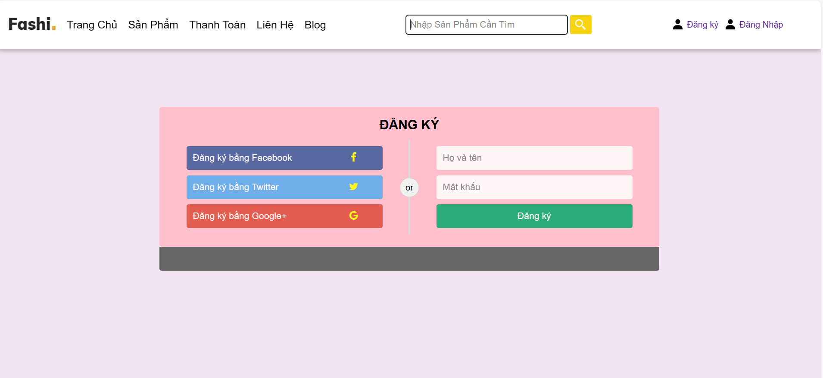

**Để làm ra trang đăng ký ta áp dụng HTML, CSS, Js như sau:**

* HTML:

Được sử dụng các thẻ như sau:

* <h2>: sử dụng để tạo một tiêu đề lớn, thu hút sự chú ý của người dùng với văn bản "Đăng ký".
* <div>: sử dụng để tạo các khối chứa để nhóm và tổ chức các phần tử khác nhau trên trang.
* <form>: Được sử dụng để tạo biểu mẫu đăng ký cho người dùng.
* <input>: Được sử dụng để tạo các ô nhập liệu cho người dùng nhập thông tin như tên và mật khẩu.
* <a>: Được sử dụng để tạo các nút nhấn và liên kết với các trang khác hoặc hành động.
* class: Được sử dụng để xác định các lớp CSS để áp dụng kiểu dáng và thiết kế cho các phần tử.
* CSS:

Được sử dụng các thuộc tính như sau:

* box-sizing: Được sử dụng để đảm bảo kích thước của các phần tử tính cả padding và border.
* position: Được sử dụng để xác định vị trí của các phần tử trên trang.
* border-radius: Được sử dụng để làm mềm góc của các phần tử, tạo hiệu ứng bo tròn.
* padding, margin: Được sử dụng để tạo khoảng cách và đệm giữa các phần tử.
* background-color: Được sử dụng để tô màu nền cho các phần tử trên trang.
* opacity: Được sử dụng để điều chỉnh độ trong suốt của phần tử.
* float: Được sử dụng để định vị các phần tử theo chiều ngang**.**

### **3.1.8 Giao diện về trang đăng nhập**

- Mục đích: nhằm xác thực danh tính của người dùng và bảo vệ thông tin cá nhân bằng cách yêu cầu họ nhập thông tin đăng nhật để truy cập vào tài khoản cá nhân.

- Chức năng

+ Form đăng nhập: Hiển thị một biểu mẫu đăng nhập gồm các trường nhập thông tin như địa chỉ email hoặc tên đăng nhập và mật khẩu.

+ Xác thực thông tin: Kiểm tra thông tin đăng nhập của người dùng để đảm bảo tính hợp lệ và chính xác của thông tin.

+ Quên mật khẩu: Cung cấp một liên kết hoặc chức năng để người dùng có thể khôi phục mật khẩu nếu họ quên mật khẩu của mình.

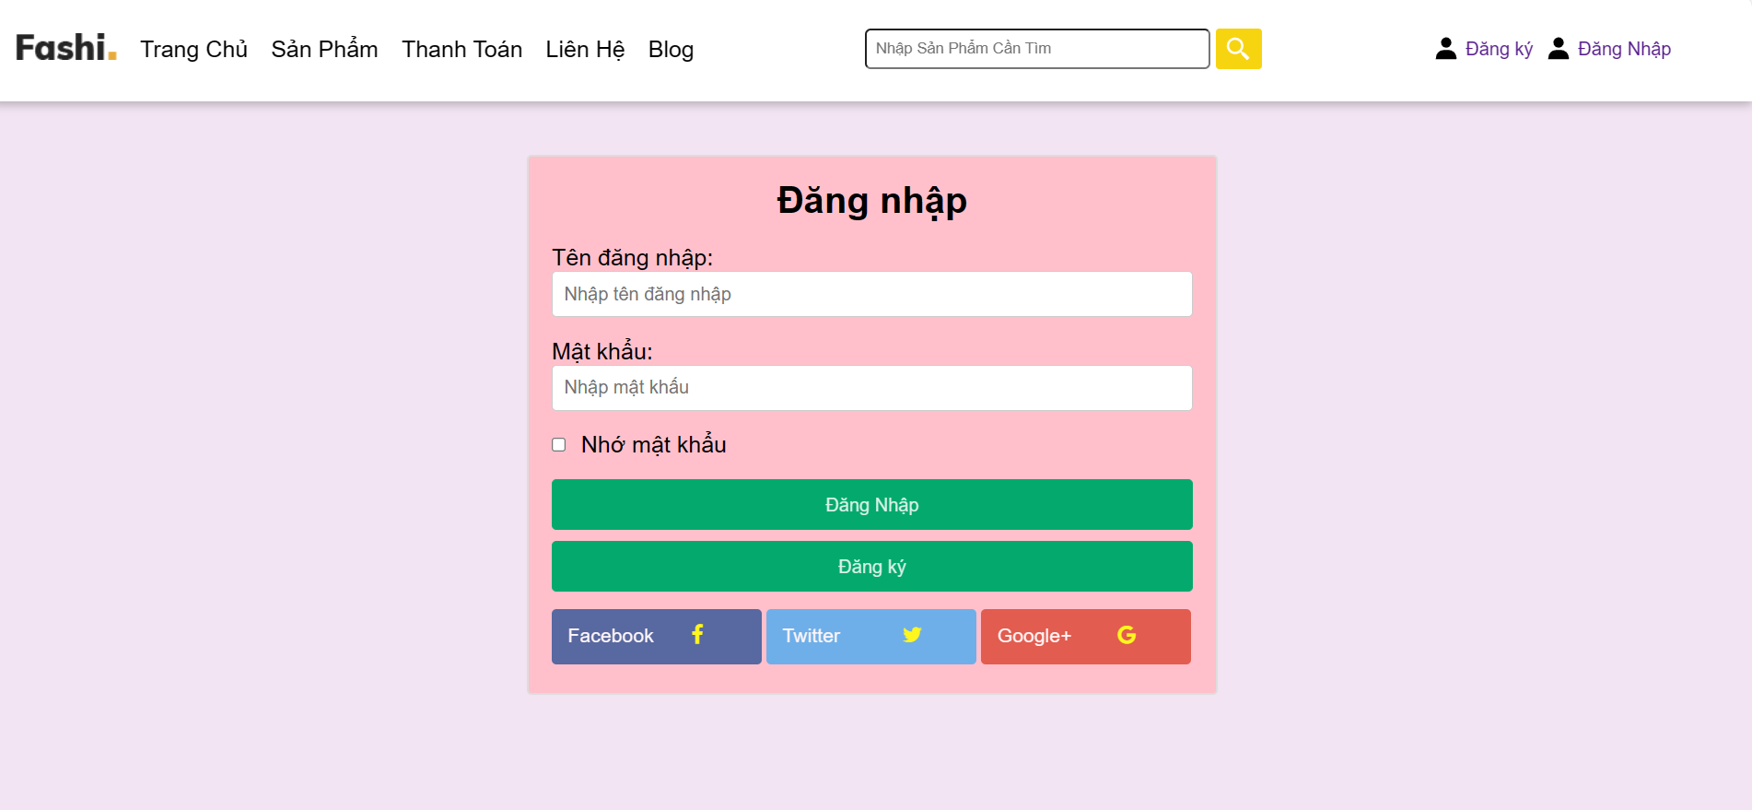

**Để làm ra trang đăng nhập ta áp dụng HTML, CSS, Js như sau:**

* HTML:
* Định cấu trúc của trang với các thẻ <div> để nhóm và tổ chức các phần tử.
* Sử dụng các thẻ <form> và các trường <input> để tạo biểu mẫu đăng nhập với tên đăng nhập và mật khẩu.
* Tạo các nút nhấn <a> để thực hiện các hành động như đăng nhập, đăng ký hoặc đăng nhập bằng các dịch vụ mạng xã hội như Facebook, Twitter, Google+.
* CSS:
* Thiết lập kiểu dáng cho các phần tử HTML, bao gồm font chữ, màu nền, độ rộng, độ cao, viền, bo tròn các góc, v.v.
* Tạo các lớp CSS để áp dụng kiểu dáng cho các phần tử nhất định, ví dụ: .login-form, .form-group, .btn-primary1, v.v.
* Sử dụng các hiệu ứng hover để thay đổi màu sắc hoặc độ trong suốt của các nút hoặc các phần tử khác khi di chuột vào.
* JavaScript:
* Sử dụng jQuery để xử lý sự kiện submit của biểu mẫu đăng nhập.
* Kiểm tra xem người dùng đã nhập đầy đủ thông tin tên đăng nhập và mật khẩu chưa. Nếu không, hiển thị thông báo lỗi.
* Nếu thông tin được nhập đầy đủ, gửi yêu cầu đăng nhập đến máy chủ (chưa được triển khai trong mã mẫu này).
* Điều hướng người dùng đến trang chủ hoặc thực hiện hành động phù hợp sau khi đăng nhập thành công (chưa được triển khai trong mã mẫu này).

### **3.1.9 Footer**

- Mục tiêu: tạo sự kết nối giữa các trang chuyển đổi của website, thúc đẩy được sự tương tác và tăng tính thẫm mỹ của trang web nhìn hài hòa và chuyên nghiệp hơn.

- Chức năng: chứa các liên kết quan trọng như địa chỉ, thông tin của shop, thanh toán,... Liên kết đến mạng xã hội.

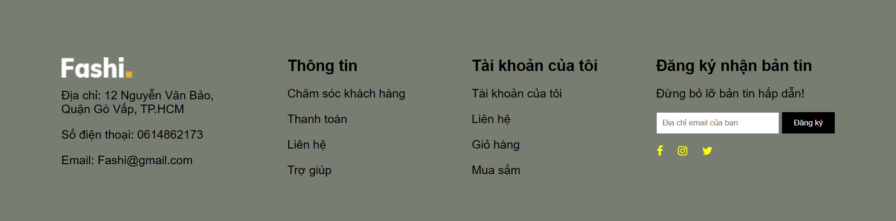

# **CHƯƠNG 4: ƯU ĐIỂM, NHƯỢC ĐIỂM VÀ HƯỚNG PHÁT TRIỂN TƯƠNG LAI CỦA FASHI**

## **4.1 Ưu điểm của Fashi**

- Tạo điểm nhấn độc đáo: Việc chọn những hình ảnh sản phẩm đẹp, quyến rũ nhưng không quá hở hang và phù hợp với xu hướng thời trang mà Fashi đang muốn hướng tới sẽ giúp cửa hàng tạo ra điểm nhấn độc đáo và thu hút sự chú ý của khách hàng. Với những sản phẩm mới, chất lượng cao và giá cả phù hợp từ đó tạo ra lợi thế cạnh tranh trong thị trường

- Có đầy đủ các chức năng cơ bản của 1 website: trang chủ, danh mục, mua hàng, thanh toán, trang liên hê, blog, form đăng ký và đăng nhập dành cho các khách hàng muốn trở thành thành viên của cửa hàng.

- Giao diện website được đánh giá là đẹp mắt, thu hút và dễ sử dụng. Bố cục website khoa học, hợp lý, giúp người dùng dễ dàng tìm kiếm sản phẩm và mua sắm.

- Hình ảnh sản phẩm chất lượng cao, rõ ràng.

- Nội dung sản phẩm, các chương trình khuyếnn mãi ưu đãi được trình bày đầy đủ, chi tiết, cung cấp đầy đủ thông tin cho khách hàng

- Website có blog chia sẻ các bài viết về thời trang, giúp thu hút khách hàng và tăng độ tin cậy cho website.

## **4.2 Nhược điểm của website**

**-** Chưa có giỏ hàng. Vì vậy khi khách cho vào giỏ hàng nó không hiện lên được

- Chưa có gợi ý các tìm kiếm sản phẩm

- Website còn thiếu một số tính năng nâng cao như: chức năng so sánh sản phẩm, chức năng gợi ý sản phẩm, chức năng đánh giá sản phẩm,

- Website chưa có chức năng quản lý khách hàng.

## **4.3 Hướng phát triển tương lai của Fashi**

- Bổ sung các tính năng nâng cao: giỏ hàng, chức năng so sánh sản phẩm, chức năng gợi ý sản phẩm, chức năng đánh giá sản phẩm, ... để mang đến cho khách hàng trải nghiệm mua sắm tốt hơn.

Tăng cường bảo mật: Website cần được tăng cường bảo mật để đảm bảo an toàn cho dữ liệu của khách hàng.

# **PHỤ LỤC**

1. **Code của Header**

### **1.1 Code html của header**

<nav class="navbar"style="height: 50px;">

          <div class="nav-left">

            <div class="img-logo">

                <img src="img/logo.png" alt="">

             </div>

              <div class="menu">

                <li><a href="./index.html">Trang Chủ</a>

                <li><a href="./Muahang.html">Sản Phẩm</a>

                <a href="./index.html"> <i class="bi bi-caret-down-fill"></i></a>

                <ul class="fix-p">

                    <li><a href="ao kieu ao khoac.html">Áo Kiểu - Áo Khoác</a></li>

                    <li><a href="set do cao cap.html">Set Đồ Cao Cấp</a></li>

                    <li><a href="dam-quandai.html">Đầm - Quần Dài</a></li>

                    <li><a href="chanvay.html">Chân Váy</a></li>

                    <li><a href="giay.html">Giày</a></li>

                    <li><a herf="">COLLECTION<i class="bi bi-caret-down-fill" ></i></a>

                        </ul>

                    </li>

                </ul>

            </li>

                <li><a href="./Thanhtoan.html">Thanh Toán</a></li>

                <li><a href="./contact.html">Liên Hệ</a></li>

                <li><a href="./blog.html">Blog</a></li>

              </div>

          </div>

          <div class="search">

            <input type="text" placeholder="Nhập Sản Phẩm Cần Tìm">

            <box-icon class="search-icon" color="#fff" name='search-alt-2' >

                <a href="#"><i class="fa-solid fa-magnifying-glass"></i></a>

            </box-icon>

          </div>

          <div class="nav-right">

              <div class="account">

                <box-icon type='solid' name='user'></box-icon>

                <span><a href="./register.html"> Đăng ký</a></span>

              </div>

              <div class="account">

                <box-icon type='solid' name='user'></box-icon>

                <span><a href="./login.html"> Đăng Nhập</a></span>

              </div>

          </div>

    </nav

>

### **1.2 Code css của header**

*{

  text-decoration: none;

  padding: 0;

  margin: 0;

  font-family: "Poppins",sans-serif;

}

body{

  background-color:#f2e4f2 ;

}

del{

  text-decoration: line-through;

}

header {

  width: 100%;

}

.navbar{

  display: flex;

  gap: 20px;

  align-items: center;

  padding: 20px;

  justify-content: space-between;

  height: 50px;

}

.nav-right{

  padding-right: 50px;

}

.search > input{

  padding: 8px;

  border-radius: 5px;

  width: 300px;

}

.nav-right > button {

  padding: 8px;

  border-radius: 5px;

  width: 100px;

}

.nav-left{

  display: flex;

  align-items: center;

  gap: 20px;

}

.img-logo > span{

  color: 333;

  font-size: 35px;

}

.logo-content img {

  width: 250px;

}

.menu > a{

  color: #333;

  font-size: 20px;

}

.menu{

  display: flex;

  gap: 20px;

}

.menu li {

  list-style: none;

  font-size: 20px;

  white-space: nowrap;

}

.menu li a {

  text-decoration: none;

  color: black;

}

.menu li:nth-child(2) {

  position: relative;

}

.menu li:nth-child(2) ul {

  position: absolute;

  padding: 15px;

  top: 100%;

  left: 0%;

  z-index: 2;

  background-color:#f2e4f2  ;

  border: 1px solid #d1cfcf;

  border-top: 3px solid #06be06;

  opacity: 0;

  visibility: hidden;

  transition: opacity 0.3s ease, visibility 0.3s ease;

  width: 300px;

}

.menu li:nth-child(2) ul li {

  margin-bottom: 20px;

}

.menu li:nth-child(2):hover ul {

  display: block;

  opacity: 1;

  visibility: visible;

}

.menu li:nth-child(2) ul li:hover a {

  color: deeppink;

  font-weight: bolder;

}

.menu li:nth-child(3) {

  position: relative;

}

.menu li:nth-child(3) ul {

  position: absolute;

  padding: 15px;

  top: 100%;

  left: 0%;

  z-index: 2;

  background-color: #f2e4f2;

  border: 1px solid #d1cfcf;

  border-top: 3px solid deeppink;

  opacity: 0;

  visibility: hidden;

  transition: opacity 0.3s ease, visibility 0.3s ease;

  width: 400px;

}

.menu li:nth-child(3) ul li {

  margin-bottom: 20px;

}

.menu li:nth-child(3):hover ul {

  display: block;

  opacity: 1;

  visibility: visible;

}

.menu li:nth-child(3) ul li:hover a {

  color: deeppink;

  font-weight: bolder;

}

.address-content {

  float: right;

  padding-right: 20px;

  padding-top: 10px;

}

.navbar {

  width: 100%;

  position: absolute;

  position: fixed;

  box-shadow: rgba(0, 0, 0, 0.24) 0px 3px 8px;

  background-color: #fff;

}

.navbar-nav {

  list-style-type: none;

}

.nav-item {

  float: left;

  margin-top: -12px;

}

.nav-item a {

  display: block;

  color: white;

  font-family: sans-serif;

  text-align: center;

  margin-left: 10px;

  padding: 14px 16px;

  text-decoration: none;

}

.nav-item a:hover {

  background-color: red;

  color: white;

}

.login {

  float: right;

}

.nav-right{

  display: flex;

  align-items: center;

  gap: 10px;

}

.account{

  display: flex;

  align-items: center;

  gap: 5px;

  cursor: pointer;

}

.search{

  display: flex;

  align-items: center;

  gap: 5px;

}

.search-icon{

  background-color: rgb(247, 212, 16);

   width: 40px;

   padding: 5px;

   height: 35px;

   border-radius: 3px;

   cursor: pointer;

}

.quantity {

  width: 20px;

  height: 20px;

  background-color: yellow;

  float: right;

  margin-left: 7px;

  border-radius: 40%;

  text-align: center;

  color: black;

}

.fa-shopping-cart {

  color: white;

  float: right;

  margin-right: 30px;

  font-size: 18px;

}

.fa-search {

  color: white;

  float: right;

  font-size: 18px;

  cursor: pointer;

  margin-right: 18px;

}

.search-box {

  width: 400px;

  height: 35px;

  z-index: 1000;

  position: absolute;

  border-radius: 10px;

  margin-top: 120px;

  margin-left: 50%;

  display: none;

}

  color: white;

  float: right;

  font-size: 18px;

  cursor: pointer;

  margin-right: 18px;

}

.search-box {

  width: 400px;

  height: 35px;

  z-index: 1000;

  position: absolute;

  border-radius: 10px;

  margin-top: 120px;

  margin-left: 50%;

  display: none;

}

1. **Code trang chủ** 
   1. **Code html của trang chủ**

<div class="carousel">

        <span></span>

        <img class="mySlides" src="img/bannerw1.webp">

        <img class="mySlides" src="img/bannerw2.webp" >

    </div>

    <div class="popular-sweets">

            <h1 class="popular-sweets-header">Hàng Mới Nhập</h1>

            <div class="img-box-container">

                <div class="img-box" *align*="center">

                    <img src="img/new/new1.png" style="width:100%">

                    <h4 class="img-h">Chân Váy Ngắn Farrah Skirt Xếp Tằng Bèo Trẻ Trung Năng Động</h4>

                    <p class="img-price">950.000VND</p>

                    <button class="img-btn"  onclick="abs()">Thêm Giỏ Hàng</button>

                </div>

                <div class="img-box" *align*="center">

                    <img src="img/new/new2.1.png" style="width:100%">

                    <h4 class="img-h">Áo Cúp Ngực Clava Slit Top Độc Đáo Quyến Rũ Tinh Tế</h4>

                    <p class="img-price">1.105.000 VND</p>

                    <button class="img-btn" onclick="abs()">Thêm Giỏ Hàng</button>

                </div>

                <div class="img-box" *align*="center">

                    <img src="img/new/new3.png" style="width:100%">

                    <h4 class="img-h">Áo Khoác nữ Marney Jacket dài tay dáng ngắn croptop</h4>

                    <p class="img-price">420.000 VND</p>

                    <button class="img-btn" onclick="abs()">Thêm Giỏ Hàng</button>

                </div>

                <div class="img-box" *align*="center">

                    <img src="./img/new/new4.png" style="width:100%">

                    <h4 class="img-h">Giày Cao Gót Leroy Bling Heel Màu Đen Bít Mũi</h4>

                    <p class="img-price">1.185.000 VND</p>

                    <button class="img-btn" onclick="abs()">Thêm Giỏ Hàng</button>

                </div>

    </div>

        </div>

    <img src="img/banner/sale-off50_fixed.png" class="imgSALEOFF" >

    <div class="popular-savories">

        <h1 class="popular-savories-header" >SALE OFF</h1>

        <div class="img-box-container">

            <div class="img-box" *align*="center">

                <img src="img/SALE1.png" style="width:100%">

                <h4 class="img-h">Đầm xoè thiết JOYLY BLOOM DRESS</h4>

                <p class="img-price"> <del>1.575.000 VND</del> </p>

                <p class="img-price">1.102.500 VND</p>

                <button class="img-btn" onclick="abs()">Thêm Giỏ Hàng</button>

            </div>

            <div class="img-box" *align*="center">

                <img src="img/sale2.png" style="width:100%">

                <h4 class="img-h">Đầm hai dây cúp ngực thiết kế ARLET DRESS </h4>

                <p class="img-price"> <del>1.475.000 VND</del> </p>

                <p class="img-price">1.180.000 VND</p>

                <button class="img-btn" onclick="abs()">Thêm Giỏ Hàng</button>

            </div>

            <div class="img-box" *align*="center">

                <img src="img/sale3.png" style="width:100%">

                <h4 class="img-h">Giày Cao Gót Bertie Slingback Pump</h4>

                <p class="img-price"> <del>1.250.000 VND</del> </p>

                <p class="img-price">1.150.000 VND</p>

                <button class="img-btn" onclick="abs()">Thêm Giỏ Hàng</button>

            </div>

            <div class="img-box" *align*="center">

                <img src="img/sale4.png" style="width:100%">

                <h4 class="img-h">Đầm hai dây tùng bí thiết kế LUCIAN RUCHED DRESS</h4>

                <p class="img-price"> <del>1.595.000 VND</del> </p>

                <p class="img-price">1.276.000 VND</p>

                <button class="img-btn" onclick="abs()">Thêm Giỏ Hàng</button>

            </div>

    <img src="img/banner/fall-winter.png" class="imgFALL-WINTER" >

    <div class="popular-savories">

        <h1 class="popular-savories-header">COLLECTION FALL-WINTER</h1>

        <div class="img-box-container">

            <div class="img-box" *align*="center">

                <img src="img/products/FW1.png" style="width:100%">

                <h4 class="img-h">Áo sơ mi dài tay thiết kế OLPHEUS TOP</h4>

                <p class="img-price">1.000.000 VND</p>

                <button class="img-btn" onclick="abs()">Thêm Giỏ Hàng</button>

            </div>

            <div class="img-box" *align*="center">

                <img src="img/products/FW2.png" style="width:100%">

                <h4 class="img-h">Đầm yếm CHRISSY GOWN DRESS </h4>

                <p class="img-price">1.256.000 VND</p>

                <button class="img-btn" onclick="abs()">Thêm Giỏ Hàng</button>

            </div>

            <div class="img-box" *align*="center">

                <img src="img/products/FW3.png" style="width:100%">

                <h4 class="img-h">Set áo váy nữ AIRESS LACE SET</h4>

                <p class="img-price">1.720.000 VND</p>

                <button class="img-btn" onclick="abs()">Thêm Giỏ Hàng</button>

            </div>

            <div class="img-box" *align*="center">

                <img src="img/products/FW4.png" style="width:100%">

                <h4 class="img-h">Set áo váy hai dây NAOMI VELVET </h4>

                <p class="img-price">1.276.000 VND</p>

                <button class="img-btn" onclick="abs()">Thêm Giỏ Hàng</button>

            </div>

        </div>

    <img src="img/banner/ilimite.jpg" class="imgILLEMITE" >

    <div class="popular-savories">

        <h1 class="popular-savories-header">COLLECTION ILLEMITE</h1>

        <div class="img-box-container">

            <div class="img-box" *align*="center">

                <img src="img/products/IL-1.png" style="width:100%">

                <h4 class="img-h">Áo Dài Chu Sa Hở Vai</h4>

                <p class="img-price">1.168.000 VND</p>

                <button class="img-btn" onclick="abs()">Thêm Giỏ Hàng</button>

            </div>

            <div class="img-box" *align*="center">

                <img src="img/products/IL-2.png" style="width:100%">

                <h4 class="img-h">Chân Váy Domani Skirt </h4>

                <p class="img-price">447.500 VND</p>

                <button class="img-btn" onclick="abs()">Thêm Giỏ Hàng</button>

            </div>

            <div class="img-box" *align*="center">

                <img src="img/products/IL-3.png" style="width:100%">

                <h4 class="img-h">Áo Dài Tay Primrose Top</h4>

                <p class="img-price">392.500 VND</p>

                <button class="img-btn" onclick="abs()">Thêm Giỏ Hàng</button>

            </div>

            <div class="img-box" *align*="center">

                <img src="img/products/IL-4.png" style="width:100%">

                <h4 class="img-h">Chân Váy Gabby Skirt</h4>

                <p class="img-price">650.000 VND</p>

                <button class="img-btn" onclick="abs()">Thêm Giỏ Hàng</button>

            </div>

        </div>

    </div>

<div class="service-container">

        <div class="payment">

            <img src="./img/icon-3.png">

            <h4>100% Thanh Toán</h4>

        </div>

        <div class="delivary">

            <img src="./img/icon-1.png">

            <h4>Vận Chuyển Việt Nam</h4>

        </div>

        <div class="track">

            <img src="./img/icon-2.png">

            <h4>Thời Gian Giao Nhanh</h4>

        </div>

    </div>

    </div>

        </div>

    </div>

* 1. **Code css Trang chủ**

.mySlides {

  display: none;

}

.carousel {

  padding-top: 90px;

}

.carousel > img{

    width: 100%;

    height: 500px;

    object-fit: cover;

}

.icon-contact{

    float:left;padding-right: 10px;padding-top:5px;

}

.first-footer{

    padding-left:30px;

}

/* end slider css coding */

/*start css section coding*/

.popular-sweets,

.popular-savories,

popular-biscuits,

.popular-dry-food,

.popular-minute-khana {

  padding-top: 20px;

}

.popular-sweets-header,

.popular-savories-header,

.popular-dry-food-header,

.popular-biscuits-header,

.popular-minute-khana-header {

  text-align: center;

  font-family: sans-serif;

}

.imgSALEOFF{

  width: 100%;

  object-fit: cover;

}

.imgFALL-WINTER{

  width: 100%;;

  object-fit: cover;

}

.imgILLEMITE{

  width: 100%;

  object-fit: cover;

}

.img-box-container {

  display: flex;

  padding: 40px 80px;

  flex-wrap: wrap;

  justify-content: space-between;

}

.img-box {

  border: 2px solid black;

  box-shadow: 0px 0px 10px #ddd;

  width: 20%;

  padding: 10px;

  border-radius: 8px;

  transition: ease-in 0.5s;

}

.img-box > img:hover{

  transform: translateY(-5px);

  transition: ease-in 0.5s;

}

.btn-add{

    display: flex;

    justify-content: center;

}

.fa {

  color: yellow;

  float: right;

  margin-right: 30px;

  font-size: 18px;

}

.img-h,

.img-price {

  text-align: center;

  color: deeppink;

  font-family: sans-serif;

  padding-block: 20px;

}

.img-btn {

  width: 200px;

  height: 40px;

  color: white;

  font-size: 15px;

  border: none;

  border-radius: 5px;

  font-family: sans-serif;

  box-shadow: none;

  background-color: #f45aad;

  outline: none;

}

.img-btn:hover {

  background-color: deeppink;

  cursor: pointer;

}

/*extra btn coding*/

/* start service coding */

.service-container {

  width: 100%;

  height: 120px;

  text-align: center;

}

.payment,

.delivary,

.track {

  width: 33%;

  height: 120px;

  float: left;

  color: gray;

}

* 1. **Code Js của trang chủ**

function cart() {

    var x = document.getElementById("cartNo").textContent;

    var y = parseInt(x);

    z = (y + 1);

    alert(z);

    document.getElementById("")

}

function abs() {

    alert("them thanh cong")

}

function demo() {

    var x = document.getElementById("search-box");

    if (x.style.display == "none")

        x.style.display = "block";

    else if (x.style.display == 'block')

        x.style.display = "none";

}

var myIndex = 0;

carousel();

function carousel() {

    var i;

    var x = document.getElementsByClassName("mySlides");

    for (i = 0; i < x.length; i++) {

        x[i].style.display = "none";

    }

    myIndex++;

    if (myIndex > x.length) {

        myIndex = 1

    }

    x[myIndex - 1].style.display = "block";

    setTimeout(carousel, 4000); // Change image every 2 seconds

}

## **3. Code trang sản phẩm**

**3.1 Code html trang chính của sản phẩm**

<div class="container">

  <div class="mySlides">

    <div class="numbertext">1 / 3</div>

    <img src="img/váy đỏ2.jpg" style="width: 43.1%; height: 750px;">

  </div>

  <div class="mySlides">

    <div class="numbertext">2 / 3</div>

    <img src="img/váy đỏ1.jpg" style="width: 43.1%; height: 750px;">

  </div>

  <div class="mySlides">

    <div class="numbertext">3 / 3</div>

    <img src="img/váy đỏ 3.jpg" style="width: 43.1%; height: 750px;">

  </div>

  <div class="mySlides">

    <div class="numbertext">1/ 6</div>

    <img src="img/váy đỏ1.jpg" style="width: 43.1%; height: 750px;">

  </div>

  <a class="prev" onclick="plusSlides(-1)">❮</a>

  <a class="next" onclick="plusSlides(1)">❯</a>

  <div class="caption-container">

    <p id="caption"></p>

  </div>

<div class="crow">

    <div class="product-details">

        <div class="pd-title">

            <p>Đầm hai dây dáng dài thiết kế CHOCO GOSCELINE DRESS RED xẻ tà hack dáng quyết rũ</p>

            <a href="#" class="heart-icon"><i class="icon_heart_alt"></i></a>

        </div>

        <div class="pd-rating">

            <div class="icon">

                    <i class="fa fa-star"></i>

                    <i class="fa fa-star"></i>

                    <i class="fa fa-star"></i>

                    <i class="fa fa-star"></i>

                    <i class="fa fa-star"></i>

            </div>

            <span class="separator">|</span>

            <span>200 đánh giá</span>

            <span class="separator">|</span>

            <span>500 đã bán</span>

        </div>

        <div class="pd-desc">

            <p>Đầm hai dây dáng dài từ FASHI mang đến vẻ đẹp thanh lịch và tinh tế.

                Kiểu dáng thời trang với màu đỏ trẻ trung, năng động,

                dễ dàng phối hợp với nhiều loại trang phục khác nhau</p>

            <h4>499.000VND<span>530.000VND</span></h4>

        </div>

        <div class="option">

            <p class="option-name">

                Màu sắc

            </p>

            <div class="list-color">

                <a href="" class=" btn btn-primary active">Đỏ </a>

            </div>

        </div>

        <div class="pd-size-choose">

            <p class="quantity-name">Chọn size</p>

            <div class="sc-container">

                <div class="sc-item">

                   <input type="radio" id="sm-size">

                   <label for="sm-size">s</label>

                </div>

                <div class="sc-item">

                   <input type="radio" id="md-size">

                   <label for="md-size">m</label>

                </div>

                <div class="sc-item">

                   <input type="radio" id="lg-size">

                   <label for="lg-size">l</label>

                </div>

                <div class="sc-item">

                   <input type="radio" id="xl-size">

                   <label for="xl-size">xl</label>

                </div>

            </div>

        </div>

        <div class="soluong">

            <div class="pd-size-choose"> <!-- Đưa nó vào cùng một hàng với các controls -->

                <p class="quantity-name">Số lượng</p>

                <div class="quantity-controls">

                    <button class="quantity-control" onclick="decreaseQuantity()">-</button>

                    <input type="text" class="quantity-input" value="1">

                    <button class="quantity-control" onclick="increaseQuantity()">+</button>

                </div>

            </div>

            <span class= " separator-btn ">  |  </span> <span class="separator-btntn"> 10 sản phẩm sẵn có</span> <!-- Giữ nguyên nếu muốn, chỉ sắp xếp CSS thôi -->

        </div>

        <div class="button-container">

            <a href="#" class="primary-btn pd-cart">Thêm vào giỏ hàng  </a>

            </a>

            <a href="#" class="primary-btn pd-cart1">Mua hàng </a>

        </div>

        <div class="pro-mota-content">

          <div class="tab">

            <button class="tablinks" onclick="openCity(event, 'London')">MÔ TẢ </button>

            <button class="tablinks" onclick="openCity(event, 'Paris')">ĐÁNH GIÁ </button>

            <button class="tablinks" onclick="openCity(event, 'Tokyo')">BÌNH CHỌN</button>

          </div>

          <div id="London" class="tabcontent">

            <h4>Giới thiệu</h4>

             <p>Chiếc áo khoác màu xanh khoác lên mình vẻ đẹp thanh lịch và tinh tế. Chất liệu mềm mại, mịn màng mang đến

           cảm giác ấm áp và thoải mái cho người mặc. Kiểu dáng thời trang với màu xanh dương trẻ trung </p>

               <h4>Thiết kế </h4>

          <p>Chất liệu: Áo khoác được làm từ chất liệu cao cấp, mềm mại và mịn màng.  </p>

             <p>Công dụng: Chiếc áo khoác này thích hợp để mặc trong những ngày se lạnh hoặc đi du lịch.</p>.

          </div>

          <div id="Paris" class="tabcontent">

            <h3>Đánh giá</h3>

            <p>Paris is the capital of France.</p>

          </div>

          <div id="Tokyo" class="tabcontent">

            <h3>Bình chọn </h3>

            <p>Tokyo is the capital of Japan.</p>

          </div>

    </div>

</div>

</div>

<section>

  <div class="popular-sweets" style="margin-left: -90px;padding-right: -5px;">

      <h1 class="popular-sweets-header">SẢN PHẨM LIÊN QUAN</h1>

      <div class="img-box-container">

          <div class="img-box" *align*="center">

              <img src="img/new/new1.png" style="width:100%">

              <h4 class="img-h">Chân Váy Ngắn Farrah Skirt Xếp Tằng Bèo Năng Động</h4>

              <p class="img-price">950.000VND</p>

              <button class="img-btn"  onclick="abs()">Thêm Giỏ Hàng</button>

          </div>

          <div class="img-box" *align*="center">

              <img src="img/new/new2.1.png" style="width:100%">

              <h4 class="img-h">Áo Cúp Ngực Clava Slit Top Độc Đáo Quyến Rũ Tinh Tế</h4>

              <p class="img-price">1.105.000 VND</p>

              <button class="img-btn" onclick="abs()">Thêm Giỏ Hàng</button>

          </div>

          <div class="img-box" *align*="center">

              <img src="img/new/new3.png" style="width:100%">

              <h4 class="img-h">Áo Khoác nữ Marney Jacket dài tay dáng ngắn croptop</h4>

              <p class="img-price">420.000 VND</p>

              <button class="img-btn" onclick="abs()">Thêm Giỏ Hàng</button>

          </div>

          <div class="img-box" *align*="center

<img src="./img/new/new4.png" style="width:100%">

              <h4 class="img-h">Giày Cao Gót Leroy Bling Heel Màu Đen Bít Mũi</h4>

              <p class="img-price">1.185.000 VND</p>

              <button class="img-btn" onclick="abs()">Thêm Giỏ Hàng</button>

          </div>

          <div class="more-btn" style="font-size:40px; margin-top:100px;">

              <abbr title="More !"><a href="sweets.html" class="fa fa-angle-double-right"

                      style="color:#f7f2ed;text-decoration:none;" r></a></abbr>

          </div>

      </div>

  </div>

</section>

* 1. **Code css của trang sản phẩm**

body {

    font-family: "Poppins",sans-serif;

  margin: 0;

}

.navbar {

    position: fixed;

    top: 0;

    left: 0;

    width: 100%;

    background-color: WHITE; /* Màu nền của header */

    z-index: 999; /* Giá trị z-index lớn hơn để đảm bảo header hiển thị phía trên */

}

.container {

    position: relative;

    z-index: 1; /* Đặt giá trị z-index cho phần tử chứa ảnh */

    margin-top: 100px; /* Khoảng cách giữa phần tử ảnh và header */

}

* {

  box-sizing: border-box;

}

img {

  vertical-align: middle;

}

/* Position the image container (needed to position the left and right arrows) */

.container {

  position: relative;

}

/* Hide the images by default */

.mySlides {

  display: none;

}

/* Add a pointer when hovering over the thumbnail images */

.cursor {

  cursor: pointer;

}

/* Next & previous buttons */

.prev,

.next {

  cursor: pointer;

  position: absolute;

  top: 40%;

  width: auto;

  padding: 16px;

  margin-top: -390px;

  color: white;

  font-weight: bold;

  font-size: 20px;

  border-radius: 0 2px 2px 0;

  user-select: none;

  -webkit-user-select: none;

}

.next{

    left-right: 300px;

}

/* Position the "next button" to the right */

.next {

  right: 750px;

  border-radius: 3px 0 0 3px;

}

/* On hover, add a black background color with a little bit see-through */

.prev:hover,

.next:hover {

  background-color: rgba(0, 0, 0, 0.8);

}

/* Number text (1/3 etc) */

.numbertext {

  color: #f2f2f2;

  font-size: 12px;

  padding: 8px 12px;

  position: absolute;

  top: 0;

}

/* Container for image text */

.caption-container {

  text-align: center;

  background-color: #222;

  padding: 2px 16px;

  color: white;

  display: inline-block;

  width: 566px; /* Chiều dài là 5px */

  height: 10px;

}

.row:after {

  content: "";

  display: table;

  clear: both;

}

/* Six columns side by side */

.column {

  float: left;

  width: 16.66%;

  padding: 0 4px;

}

.column{

    margin: 0;

}

/* Add a transparency effect for thumnbail images */

.demo {

  opacity: 0.3;

}

.active,

.demo:hover {

  opacity: 1;

}

.container {

  position: relative;

  margin-left: 200px; /* Khoảng cách lề trái là 80px */

}

    .crow {

        display: flex;

        justify-content: center;

    }

    .product-details {

        max-width: 600px;

        padding: 20px;

        border: 1px solid #ccc;

        border-radius: 5px;

        background-color: #f9f9f9;

    }

    .pd-title {

        margin-bottom: 10px;

    }

    .pd-title span {

        font-size: 14px;

        color: #888;

    }

    .pd-title h3 {

        margin: 0;

        font-size: 24px;

        color: #333;

    }

    .heart-icon {

        float: right;

        color: #f00;

    }

    .pd-rating {

        margin-bottom: 10px;

    }

    .pd-rating i {

        color: #f0ad4e;

        font-size: 18px;

    }

    .pd-desc {

        margin-bottom: 15px;

    }

    .pd-desc p {

        font-size: 14px;

        color: #555;

    }

    .pd-desc h4 {

        margin-top: 10px;

        font-size: 18px;

        color: #333;

    }

    .pd-desc h4 span {

        font-size: 16px;

        color: #888;

        text-decoration: line-through;

        margin-left: 10px;

    }

    .option-name {

        margin-bottom: 10px;

        font-size: 15px;

        color: black;

    }

    .option-name span {

        margin-left: 5px;

        font-weight: bold;

        color: #333;

    }

    .list-color {

        margin-bottom: 15px;

    }

    .list-color{

        text-decoration: none;

        color: #fff;

        background-color:red;

        padding: 5px 10px;

        border-radius: 3px;

        font-size: 16px;

        width:  40px;

        margin-left: 29px;

    }

    /* số lượng sp --*/

    .soluong {

        display: flex;

        align-items: center;

        flex-direction: row; /* Sắp xếp theo chiều ngang */

        margin-top: -21px;

    }

    .pd-size-choose {

        display: flex;

        align-items: center;

    }

    .soluong p {

        font-size: 16px; /* Điều chỉnh kích thước font chữ cho phần tử p trong .soluong */

        color: black;

    }

    .quantity-controls {

        display: flex;

        align-items: center;

        margin-left: 25px;

        margin-bottom: 15px;

        margin-right: 10px; /* đẩy 4 sản phẩm ra */

    }

    .quantity-control {

        background-color: #555;

        border: none;

        border-radius: 3px;

        cursor: pointer;

        padding: 5px 10px;

        width: 40px;

        height: 32px;

        margin-right: 10px;

    }

    .quantity-input {

        border: 1px solid #555;

        background-color: #555;

        text-align: center;

        border: none;

        border-radius: 3px;

        cursor: pointer;

        padding: 5px 10px;

        width: 40px;

        height: 32px;

        margin-right: 10px

    }

    .separator-btn{

        margin-top: -14px;

        margin-right: 12px;

    }

    .separator-btntn{

        margin-top: -14px;

    }

/*--giỏ hàng---*/

.button-container{

    margin-bottom: 20px;

    margin-top: -8px;

}

    .primary-btn.pd-cart {

        display: inline-block;

        padding: 10px 20px;

        border: 1px solid red;

        background-color: #ccc;

        color: red;

        border-radius: 3px;

        font-size: 15px;

        text-decoration: none;

        cursor: pointer;

        width: 220px;

        height: 40px;

        text-align: center;

    }

    .primary-btn.pd-cart1{

        display: inline-block;

        padding: 10px 20px;

        background-color: red;

        color: #fff;

        border: none;

        border-radius: 3px;

        font-size: 15px;

        text-decoration: none;

        cursor: pointer;

        width: 180px;

        height: 40px;

        text-align: center;

        margin-left: -10px;

    }

    .button-container {

        display: flex;

        justify-content: space-between; /* Canh đều các nút */

    }

    .primary-btn {

        display: flex;

        justify-content: center; /* Canh giữa theo chiều ngang */

        align-items: center; /* Canh giữa theo chiều dọc */

    }

    .pd-tags {

        list-style: none;

        padding: 0;

        margin-bottom: 15px;

    }

    .pd-tags li {

        font-size: 14px;

        color: #555;

        margin-bottom: 5px;

    }

    .pd-tags li span {

        font-weight: bold;

        color: #333;

        margin-right: 5px;

    }

    .p-code {

        font-size: 14px;

        color: #555;

    }

    .pd-social a {

        display: inline-block;

        margin-right: 10px;

        color: #333;

        font-size: 18px;

        text-decoration: none;

    }

    .pd-rating {

        display: flex;

        align-items: center; /* Căn các phần tử theo chiều dọc */

    }

    .icon {

        display: flex; /* Hiển thị các sao trên cùng một dòng */

    }

    .icon .fa-star {

        margin-right: 2px; /* Khoảng cách giữa các icon sao */

    }

    .separator {

        margin: 0 2px; /* Khoảng cách giữa các dấu "|" */

    }

    .container {

        position: relative; /* Đặt vị trí tương đối cho phần tử container */

        display: flex;

        flex-direction: column; /* Chỉ định layout dọc cho phần tử container */

    }

    .crow {

        position: absolute; /* Đặt vị trí tuyệt đối cho phần tử crow */

        top: 0; /* Đặt vị trí của crow ở phía trên cùng của container */

        display: flex;

        justify-content: flex-end; /* Di chuyển nội dung sang bên phải */

        margin-top: 1px; /* Đặt khoảng cách giữa .container và .crow */

    }

    .main-container {

        position: relative;

    }

.option {

    display: flex; /* Sử dụng flexbox để căn chỉnh các phần tử con */

    align-items: center; /* Căn các phần tử con theo trục dọc */

}

.option-name {

    margin-right: 20px; /* Khoảng cách giữa phần tử ".option-name" và "<a>" */

}

.pd-size-choose {

    display: flex;

    align-items: center;

    margin-bottom: 15px;

    margin-top: 15px; /* Thêm khoảng cách từ phần tử trên */

}

.option-name {

    margin-right: 20px; /* Khoảng cách giữa "Màu sắc" và "Đỏ" */

}

 /*-- kích thước size --*/

 .pd-size-choose {

    display: flex;

    align-items: center;

    margin-bottom: 15px;

    margin-top: 15px; /* Thêm khoảng cách từ phần tử trên */

}

.option-name {

    margin-right: 20px; /* Khoảng cách giữa "Màu sắc" và "Đỏ" */

}

.sc-container {

  display: flex;

    align-items: center; /* Căn các phần tử theo trục dọc */

    margin-top: -20px; /* xích lên trên*/

    margin-left: 20px; /* Di chuyển phần chọn size sang phải */

}

.sc-item {

    display: flex;

    align-items: center; /* Căn các phần tử theo trục dọc */

    justify-content: center; /* Căn các phần tử theo trục ngang */

    margin-right: 13px; /* Khoảng cách giữa các ô chọn size */

}

.quantity-name {

    margin-right: 20px; /* Khoảng cách giữa "Chọn size" và "s" */

}

.pd-size-choose p {

    color: black;

    font-size: 15px;

}

.sc-item input[type="radio"] {

    display: none;

}

.sc-item label {

    display: inline-block;

    align-items: center; /* Căn chữ theo trục dọc */

    justify-content: center; /* Căn chữ theo trục ngang */

    padding: 5px 10px;

    border: 1px solid #ccc;

    border-radius: 3px;

    font-size: 16px;

    color: #555;

    cursor: pointer;

    width: 40px;

    right: 20px;

}

.sc-item input[type="radio"]:checked + label {

    background-color: #007bff;

    color: #fff;

}

.crow {

    position: absolute;

    top: calc(100% - 1659px); /* Thay đổi giá trị của top để đưa .crow xuống dưới */

    left: 600px;

    display: flex;

    justify-content: flex-end;

    margin-top: -135px;

}

.main-container {

    position: relative;

    margin-bottom: 60px; /* Thêm margin-bottom để tạo khoảng trống phía dưới .main-container */

}

/* Style the tab */

.tab {

    overflow: hidden;

    border: 1px solid #ccc;

    background-color: #f1f1f1;

  }

  /* Style the buttons inside the tab */

  .tab button {

    background-color: inherit;

    float: left;

    border: none;

    outline: none;

    cursor: pointer;

    padding: 14px 16px;

    transition: 0.3s;

    font-size: 17px;

  }

  /* Change background color of buttons on hover */

  .tab button:hover {

    background-color: #ddd;

  }

  /* Create an active/current tablink class */

  .tab button.active {

    background-color: #ccc;

  }

  /* Style the tab content */

  .tabcontent {

    display: none;

    padding: 6px 12px;

    border: 1px solid #ccc;

    border-top: none;

    font-size: 13px;

  }

  .tabcontent p {

    font-size: 15px;

  }

  .tabcontent h4 {

    font-size: 18px;

    margin-bottom: 8px;

  }

### **3.3 Code html các danh mục sản phẩm**

**- Danh mục Áo kiểu-Áo khoác :**

<div class="popular-savories" style="margin-bottom:30px;">

      <h1 class="popular-savories-header">Áo Kiểu - Áo Khoác</h1>

      <div class="img-box-container">

          <div class="img-box" *align*="center">

              <img src="img/new/AK1.png" style="width:100%">

              <h4 class="img-h">Áo 2 Dây KYLEE</h4>

            <p class="img-price">325.000 VND</p>

              <button class="img-btn" onclick="abs()">Thêm Giỏ Hàng</button>

          </div>

          <div class="img-box" *align*="center">

              <img src="img/new/AK2.png" style="width:100%">

              <h4 class="img-h">Áo kiểu nữ Quentine Top  </h4>

              <p class="img-price">550.000 VND</p>

              <button class="img-btn" onclick="abs()">Thêm Giỏ Hàng</button>

          </div>

          <div class="img-box" *align*="center">

              <img src="img/new/AK3.png" style="width:100%">

              <h4 class="img-h">Áo tay dài Arian Top</h4>

              <p class="img-price">720.000 VND</p>

              <button class="img-btn" onclick="abs()">Thêm Giỏ Hàng</button>

          </div>

          <div class="img-box" *align*="center">

              <img src="img/new/AK4.png" style="width:100%">

              <h4 class="img-h">Áo cổ yếm hở lưng ZEWEL TOP </h4>

              <p class="img-price">700.000 VND</p>

              <button class="img-btn" onclick="abs()">Thêm Giỏ Hàng</button>

          </div>

      </div>

  </div>

  <div class="popular-savories">

    <div class="img-box-container">

        <div class="img-box" *align*="center">

            <img src="img/new/akh1.png" style="width:100%">

            <h4 class="img-h">Áo vest nữ Hailee Blazer</h4>

            <p class="img-price">395.000 VND</p>

            <button class="img-btn" onclick="abs()">Thêm Giỏ Hàng</button>

        </div>

        <div class="img-box" *align*="center">

            <img src="img/new/akh2.png" style="width:100%">

            <h4 class="img-h">Áo Choàng Beliza Jacket Form Vuông  </h4>

            <p class="img-price">1.050.000 VND</p>

            <button class="img-btn" onclick="abs()">Thêm Giỏ Hàng</button>

        </div>

        <div class="img-box" *align*="center">

            <img src="img/new/akh3.png" style="width:100%">

            <h4 class="img-h">Áo khoác nữ dáng ngắn RHODES JACKET</h4>

            <p class="img-price">1.400.000 VND</p>

            <button class="img-btn" onclick="abs()">Thêm Giỏ Hàng</button>

        </div>

        <div class="img-box" *align*="center">

            <img src="img/new/akh4.png" style="width:100%">

            <h4 class="img-h">Áo vest nữ Amika Tweed Vest </h4>

            <p class="img-price">1.320.000 VND</p>

            <button class="img-btn" onclick="abs()">Thêm Giỏ Hàng</button>

        </div>

    </div>

</div>

  <div class="service-container">

      <div class="payment">

          <img src="./img/icon-3.png">

          <h4>100% Thanh Toán</h4>

      </div>

      <div class="delivary">

          <img src="./img/icon-1.png">

          <h4>Vận Chuyển Việt Nam</h4>

      </div>

      <div class="track">

          <img src="./img/icon-2.png">

          <h4>Thời Gian Giao Nhanh</h4>

      </div>

  </div>

* **Code html danh mục set đồ cao cấp**

<div class="popular-savories">

    <h1 class="popular-savories-header">Set đồ cao cấp</h1>

      <div class="img-box-container">

          <div class="img-box" *align*="center">

              <img src="img/new/SDCC1.png" style="width:100%">

              <h4 class="img-h">Set đồ nữ Roxana áo dài tay x chân váy ngắn xòe</h4>

              <p class="img-price">1.105.000 VND</p>

              <button class="img-btn" onclick="abs()">Thêm Giỏ Hàng</button>

          </div>

          <div class="img-box" *align*="center">

              <img src="img/new/SDCC2.1.png" style="width:100%">

              <h4 class="img-h">Set áo sơ mi và chân váy thiết kế BLANCI HEART SET </h4>

              <p class="img-price">1.105.000 VND</p>

              <button class="img-btn" onclick="abs()">Thêm Giỏ Hàng</button>

          </div>

        <div class="img-box" *align*="center">

              <img src="img/new/SDCC3.jpg" style="width:100%">

              <h4 class="img-h">Set đồ nữ áo cổ vuông Dulcie Top x chân váy ngắn Dilys Skirt</h4>

          <p class="img-price">590.000 VND</p>

              <button class="img-btn" onclick="abs()">Thêm Giỏ Hàng</button>

          </div>

        <div class="img-box" *align*="center">

              <img src="img/new/SDCC4.png" style="width:100%">

              <h4 class="img-h">Set đồ nữ áo sơ mi Maeve Top x chân váy Henley Skirt</h4>

              <p class="img-price">650.000 VND</p>

              <button class="img-btn" onclick="abs()">Thêm Giỏ Hàng</button>

        </div>

      </div>

  </div>

    <div class="service-container">

      <div class="payment">

          <img src="./img/icon-3.png">

          <h4>100% Thanh Toán</h4>

      </div>

      <div class="delivary">

          <img src="./img/icon-1.png">

          <h4>Vận Chuyển Việt Nam</h4>

      </div>

      <div class="track">

          <img src="./img/icon-2.png">

          <h4>Thời Gian Giao Nhanh</h4>

      </div>

  </div>

* **Code html Đầm-quần dài**

  <

div class="popular-savories">

        <h1 class="popular-savories-header">Đầm - Quần Dài</h1>

            <div class="img-box-container">

                <div class="img-box" *align*="center">

                    <img src="img/new/d1.png" style="width:100%">

                    <h4 class="img-h">Đầm Monita Long Dress Màu Hồng</h4>

                    <p class="img-price">765.000 VND</p>

                    <button class="img-btn" onclick="abs()">Thêm Giỏ Hàng</button>

                </div>

                <div class="img-box" *align*="center">

                    <img src="img/new/d2.png" style="width:100%">

                    <h4 class="img-h">Đầm Parisa Black Dress Cát Sần Sớ Ánh </h4>

                    <p class="img-price">1.105.000 VND</p>

                    <button class="img-btn" onclick="abs()">Thêm Giỏ Hàng</button>

                </div>

                <div class="img-box" *align*="center">

                    <img src="img/new/d3.png" style="width:100%">

                    <h4 class="img-h">Đầm Ôm Kaylin Long Dress Body Form Dài</h4>

                    <p class="img-price">1.050.000 VND</p>

                    <button class="img-btn" onclick="abs()">Thêm Giỏ Hàng</button>

                </div>

                <div class="img-box" *align*="center">

                    <img src="img/new/d4.png" style="width:100%">

                    <h4 class="img-h">Đầm xoè thiết kế JOYLY BLOOM DRESS </h4>

                    <p class="img-price">1.050.000 VND</p>

                    <button class="img-btn" onclick="abs()">Thêm Giỏ Hàng</button>

                </div>

        </div>

        <div class="popular-savories">

            <div class="img-box-container">

                <div class="img-box" *align*="center">

                    <img src="img/new/qd1.png" style="width:100%">

                    <h4 class="img-h">Quần dài nữ Wylie Pants</h4>

                    <p class="img-price">825.000 VND</p>

                    <button class="img-btn" onclick="abs()">Thêm Giỏ Hàng</button>

                </div>

                <div class="img-box" *align*="center">

                    <img src="img/new/qd2.1.png" style="width:100%">

                    <h4 class="img-h">Quần ống suông Fabi Pant  </h4>

                    <p class="img-price">820.000 VND</p>

                    <button class="img-btn" onclick="abs()">Thêm Giỏ Hàng</button>

                </div>

                <div class="img-box" *align*="center">

                    <img src="img/new/qd3.png" style="width:100%">

                    <h4 class="img-h">Quần dài nữ Devon Pants</h4>

                    <p class="img-price">395.000 VND</p>

                    <button class="img-btn" onclick="abs()">Thêm Giỏ Hàng</button>

                </div>

                <div class="img-box" *align*="center">

                    <img src="img/new/qd4.png" style="width:100%">

                    <h4 class="img-h">Quần ống loe Kendall Flared Pant </h4>

                    <p class="img-price">470.000 VND</p>

                    <button class="img-btn" onclick="abs()">Thêm Giỏ Hàng</button>

                </div>

<div class="service-container">

            <div class="payment">

                <img src="./img/icon-3.png">

                <h4>100% Thanh Toán</h4>

            </div>

            <div class="delivary">

                <img src="./img/icon-1.png">

                <h4>Vận Chuyển Việt Nam</h4>

            </div>

            <div class="track">

                <img src="./img/icon-2.png">

                <h4>Thời Gian Giao Nhanh</h4>

            </div>

        </div>

    </div>

* **Code html danh mục chân váy**

<div class="popular-savories">

<h1 class="popular-savories-header">Chân Váy</h1>

<div class="img-box-container">

<div class="img-box" *align*="center">

<img src="img/new/chanv1.png" style="width:100%">

<h4 class="img-h">Chân váy Henley Skirt</h4>

<p class="img-price">325.000 VND</p>

<button class="img-btn" onclick="abs()">Thêm Giỏ Hàng</button>

</div>

<div class="img-box" *align*="center">

<img src="img/new/chav2.png" style="width:100%">

<h4 class="img-h">Chân váy dài Amira long Skirt  </h4>

<p class="img-price">200.000 VND</p>

<button class="img-btn" onclick="abs()">Thêm Giỏ Hàng</button>

</div>

<div class="img-box" *align*="center">

<img src="img/new/chv3.png" style="width:100%">

<h4 class="img-h">Chân Váy Felicia Skirt</h4>

<p class="img-price">220.000 VND</p>

<button class="img-btn" onclick="abs()">Thêm Giỏ Hàng</button>

</div>

<div class="img-box" *align*="center">

<img src="img/new/chv4.png" style="width:100%">

<h4 class="img-h">Chân váy Ramona Skirt </h4>

<p class="img-price">300.000 VND</p>

<button class="img-btn" onclick="abs()">Thêm Giỏ Hàng</button>

</div>

<div class="service-container">

<div class="payment">

<img src="./img/icon-3.png">

<h4>100% Thanh Toán</h4>

</div>

<div class="delivary">

<img src="./img/icon-1.png">

<h4>Vận Chuyển Việt Nam</h4>

</div>

<div class="track">

<img src="./img/icon-2.png">

<h4>Thời Gian Giao Nhanh</h4>

</div>

</div>

</div>

* **Code html danh mục giày**

<div class="popular-dry-food">

      <h1 class="popular-savories-header">Giày</h1>

      <div class="img-box-container">

          <div class="img-box"   >

              <img src="img/new/new4.png" style="width:100%">

              <h4 class="img-h">Giày Cao Gót Leroy Bling Heel Màu Đen Bít Mũi</h4>

              <p class="img-price">1.185.000 VND</p>

              <div class="btn-add">

                  <button class="img-btn" onclick="abs()">Thêm Giỏ Hàng</button>

              </div>

          </div>

          <div class="img-box"   >

              <img src="img/new/G1.png" style="width:100%">

              <h4 class="img-h">Giày cao gót thiết kế Lucey Silver Heel </h4>

              <p class="img-price">1.165.000 VND</p>

              <div class="btn-add">

                  <button class="img-btn" onclick="abs()">Thêm Giỏ Hàng</button>

              </div>

          </div>

          <div class="img-box"  >

              <img src="img/new/G2.png" style="width:100%">

              <h4 class="img-h">Giày Cao Gót Thiết Kế HELSA HEELS</h4>

              <p class="img-price">1.085.000 VND</p>

              <div class="btn-add">

                  <button class="img-btn" onclick="abs()">Thêm Giỏ Hàng</button>

              </div>

          </div>

          <div class="img-box" >

              <img src="img/new/G4.png" style="width:100%">

              <h4 class="img-h">Giày Cao Gót Raffle Bow Pump Đen Thắt Nơ</h4>

              <p class="img-price">1.195.000 VND</p>

              <div class="btn-add">

                  <button class="img-btn" onclick="abs()">Thêm Giỏ Hàng</button>

              </div>

          </div>

      </div>

  </div>

    <div class="service-container">

      <div class="payment">

          <img src="./img/icon-3.png">

          <h4>100% Thanh Toán</h4>

      </div>

      <div class="delivary">

          <img src="./img/icon-1.png">

          <h4>Vận Chuyển Việt Nam</h4>

      </div>

      <div class="track">

          <img src="./img/icon-2.png">

          <h4>Thời Gian Giao Nhanh</h4>

      </div>

  </div>

* 1. **Code JS của trang sản phẩm**

let slideIndex = 1;

showSlides(slideIndex);

function plusSlides(n) {

  showSlides(slideIndex += n);

}

function currentSlide(n) {

  showSlides(slideIndex = n);

}

function showSlides(n) {

  let i;

  let slides = document.getElementsByClassName("mySlides");

  let dots = document.getElementsByClassName("demo");

  let captionText = document.getElementById("caption");

  if (n > slides.length) {slideIndex = 1}

  if (n < 1) {slideIndex = slides.length}

  for (i = 0; i < slides.length; i++) {

    slides[i].style.display = "none";

  }

  for (i = 0; i < dots.length; i++) {

    dots[i].className = dots[i].className.replace(" active", "");

  }

  slides[slideIndex-1].style.display = "block";

  dots[slideIndex-1].className += " active";

  captionText.innerHTML = dots[slideIndex-1].alt;

}

function openCity(evt, cityName) {

    var i, tabcontent, tablinks;

    tabcontent = document.getElementsByClassName("tabcontent");

    for (i = 0; i < tabcontent.length; i++) {

      tabcontent[i].style.display = "none";

    }

    tablinks = document.getElementsByClassName("tablinks");

    for (i = 0; i < tablinks.length; i++) {

      tablinks[i].className = tablinks[i].className.replace(" active", "");

    }

    document.getElementById(cityName).style.display = "block";

    evt.currentTarget.className += " active";

  }

## **4. Code trang thanh toán**

### **4.1 Code html trang thanh toán**

<table>

  <tr>

    <th class="picture"><p> HÌNH ẢNH</p> </th>

    <th class="product"><p>TÊN SẢN PHẨM</p></th>

    <th class="price"><p>GIÁ</p></th>

    <th class="soluong"><p>SỐ LƯỢNG</p></th>

    <th class="pay"><p>THÀNH TIỀN </p></th>

    <th class="ok"><p>X</p></th>

  </tr>

  <tr>

    <td class="picture1"> <a href="#"><img src="img/img/new/d1.png" alt=""></a> </td>

    <td class="product1"> <p>Monita Long Dress </p></td>

    <td class="price1"><p>765.000 VND<p></td>

    <td class="quantity1"><div class="quantity1-input"><button onclick="decreaseQuantity(this)">-</button><input type="text" value="1" /><button onclick="increaseQuantity(this)">+</button></div></td>

    <td class="pay1"><p>765.000 VND<p></td>

    <td class="ok1"><p>X<p></td>

    </tr>

  </tr>

  <tr>

    <td class="picture1"> <a href="#"><img src="img/img/new/SDCC2.1.png" alt=""></a> </td>

    <td class="product1"><p>Blanci Heart Set</p></td>

    <td class="price1"><p>1.105.000 VND<p></td>

    <td class="quantity1"><div class="quantity1-input"><button onclick="decreaseQuantity(this)">-</button><input type="text" value="1" /><button onclick="increaseQuantity(this)">+</button></div></td>

    <td class="pay1"><p>1.105.000 VND<p></td>

    <td class="ok1"><p>X<p></td>

    </tr>

  </tr>

  <tr>

    <td class="picture1"> <a href="#"><img src="img/img/new/new2.1.png" alt=""></a> </td>

    <td class="product1"><p>Quentine Top</p></td>

    <td class="price1"><p>550.000 VND<p></td>

        <td class="quantity1"><div class="quantity1-input"><button onclick="decreaseQuantity(this)">-</button><input type="text" value="1" /><button onclick="increaseQuantity(this)">+</button></div></td>

        <td class="pay1"><p>550.000 VND<p></td>

            <td class="ok1"><p>X<p></td>

    </tr>

  </tr>

</table>

<div class="button-container">

    <div>

        <a href="#" class="primary-btn pd-cart">Tiếp tục mua hàng</a>

    </div>

    <div>

        <a href="#" class="primary-btn pd-cart1">Cập nhật giỏ hàng</a>

    </div>

</div>

<div class="container1">

    <h4>MÃ GIẢM GIÁ</h4>

    <form action="#">

        <div class="form-group1">

            <input type="text" class="input-text1" name="ma_giam_gia" placeholder="Mã giảm giá của bạn">

            <div class="button-group1">

                <button type="submit1">Đồng ý</button>

            </div>

        </div>

    </form>

</div>

<div class="cart">

    <div class="proceed-checkout">

      <ul>

        <li class="subtotal">Tạm tính: <span> 2.420.000 VND</span></li>

        <li class="cart-total">Thành tiền: <span>2.420.000 VND</span></li>

      </ul>

      <a href="dathang.html" class="proceed-btn">Tiến hành đặt hàng</a>

    </div>

  </div>

### **4.2 Code css trang thanh toán**

body {

    font-family: "Poppins",sans-serif;

  margin: 0;

}

table {

border-collapse: collapse;

border-spacing: 0;

width: calc(100% - 330px); /* Đặt chiều rộng của bảng là 100% của cửa sổ trình duyệt trừ đi 60px */

margin: 50px 160px; /* Đặt lề trái và lề phải là 30px */

border: 1px solid #ccc;

}

th, td {

text-align: left;

padding: 16px;

}

tr:nth-child(even) {

background-color: rgb(242, 208, 213);

}

/* CSS để thay đổi kích thước hình ảnh */

.picture1 img {

  max-width: 220px; /* Đặt chiều rộng tối đa là 300px */

  max-height: 200px; /* Đặt chiều cao tối đa là 300px */

}

.picture p{

  font-size: 18PX;

  margin-left: 31px;

}

.product p{

  font-size: 18PX;

  margin-left: -45px;

}

.product1 p {

  margin-left: -50px;

  font-size: 19PX;

}

.price p {

  font-size: 18PX;

  margin-left: 105px;

}

.price1 p {

  font-size: 19PX;

  color: black;

  font-weight: bold;

  margin-left: 80px;

}

.soluong p{

  font-size: 18PX;

}

.soluong1 p{

  font-size: 19PX;

}

/* CSS cho ô điều chỉnh số lượng */

.quantity1-input {

  display: flex;

  align-items: center;

  margin-top: -20px;

}

.quantity1-input input {

  width: 30px;

  height: 30px;

  text-align: center;

  font-weight: bold;

  font-size: 16px;

}

.quantity1-input button {

  width: 30px;

  height: 30px;

  font-size: 19px;

  font-weight: bold;

  cursor: pointer;

}

.quantity1-controls {

  display: flex;

  align-items: center;

  font-weight: bold;

}

.pay p{

  font-size: 18PX;

}

.pay1 p{

  font-size: 19PX;

  color: black;

  font-weight: bold;

}

.ok p{

  font-size: 18PX;

}

.ok1 p{

  font-size: 19PX;

}

* {

    margin: 0;

    padding: 0;

    box-sizing: border-box;

    font-family: "Poppins",sans-serif;

  }

  .button-container{

    margin-bottom: 20px;

    margin-top: -10px;

    display: flex;

    flex-direction: column; /* Hiển thị các nút theo chiều dọc */

    justify-content: flex-start; /* Căn lề nút sang bên trái */

    align-items: flex-start; /* Canh giữa theo chiều ngang */

    margin-left: -940px;

}

    .primary-btn.pd-cart {

        display: inline-block;

        padding: 13px 20px;

        border: 1px solid black;

        background-color: rgb(242, 230, 232);

        color: black;

        border-radius: 3px;

        font-size: 18px;

        text-decoration: none;

        cursor: pointer;

        width: 250px;

        height: 45px;

        text-align: center;

        margin-bottom: 10px;

    }

    .primary-btn.pd-cart1{

        padding: 13px 20px;

        background-color: #333;

        color: #fff;

        border: none;

        border-radius: 3px;

        font-size: 17px;

        text-decoration: none;

        cursor: pointer;

        width: 250px;

        height: 45px;

        text-align: center;

    }

    .primary-btn {

        display: flex;

        justify-content: center; /* Canh giữa theo chiều ngang */

        align-items: center; /* Canh giữa theo chiều dọc */

    }

    .button-container {

        display: flex;

        flex-direction: column; /* Hiển thị các nút theo chiều dọc */

        align-items: center; /* Canh giữa theo chiều ngang */

    }

    /*Nhập mã giảm giá*/

    .container1{

        margin-right: 30px;

        padding: 20px;

        margin-bottom: 50px; /* Đặt khoảng cách từ container1 đến footer là 30px */

    }

    .container1 form {

        width: 330px;

        height: auto; /* Sử dụng chiều cao tự động để phù hợp với nội dung */

        margin: 0 140px; /* Căn giữa form theo chiều ngang */

    }

    h4 {

        font-size: 18px;

        margin: 12px 141px;; /* Điều chỉnh tiêu đề h4 sang phải khoảng 50px */

    }

    .form-group1 {

        display: flex;

        align-items: center; /* Canh giữa ô nhập và nút theo chiều dọc */

    }

    .input-text1 {

        width: 400px; /* Chiều rộng của ô nhập là tổng chiều rộng trừ đi kích thước của nút Đồng ý */

        height: 45px;

        padding: 0 10px;

        border: 2px solid #ccc;

    }

    .button-group1 button[type="submit1"] {

        width: 90px; /* Độ rộng của nút Đồng ý */

        height: 42px;

        margin-left: 10px; /* Khoảng cách giữa ô nhập và nút */

        border: none;

        background-color: #333;

        color: #fff;

    }

    /*tiến hành đặt hàng*/

    .cart {

        width: 600px; /* Chiều rộng giỏ hàng */

        margin: 0 auto; /* Canh giữa giỏ hàng */

        border: 1px solid #ccc; /* Viền cho giỏ hàng */

        padding: 20px; /* Khoảng cách bên trong giỏ hàng */

       margin-bottom: 200px;

}

      .proceed-checkout {

        text-align: center; /* Căn giữa nội dung trong giỏ hàng */

      }

      .proceed-checkout ul {

        list-style: none; /* Xóa dấu chấm đầu dòng */

        padding: 0;

        margin: 0;

      }

      .proceed-checkout li {

        margin-bottom: 10px; /* Khoảng cách giữa các mục trong danh sách */

      }

      .subtotal,

      .cart-total {

        font-weight: bold; /* In đậm tiêu đề */

      }

      .cart-total {

        margin-top: 30px; /* Khoảng cách giữa tổng số tiền và các mục khác */

      }

      .proceed-btn {

        display: block; /* Hiển thị nút như một khối */

        margin: 20px auto; /* Canh giữa nút */

        padding: 12px 20px; /* Khoảng cách bên trong nút */

        background-color:rgb(237, 61, 61); /* Màu nền nút */

        color: #fff; /* Màu chữ nút */

        text-decoration: none; /* Xóa đường gạch chân */

        border: none; /* Xóa viền nút */

        cursor: pointer; /* Con trỏ chuột thành dạng con trỏ */

        height: 45px;

        width:360px;

        font-size: 19px;

      }

      .proceed-btn:hover {

        background-color: red; /* Thay đổi màu nền nút khi di chuột qua */

      }

.subtotal {

    font-weight: bold; /* In đậm tiêu đề */

    text-align: center; /* Căn giữa nội dung */

    margin-bottom: 20px; /* Khoảng cách dưới */

  }

  .cart-total {

    font-weight: bold; /* In đậm tiêu đề */

    text-align: center; /* Căn giữa nội dung */

    margin-top: 15px; /* Khoảng cách trên */

  }

  .cart-total::before {

    content: "";

    display: block;

    border-top: 1px solid black; /* Dấu gạch ngang cho mục "Thành tiền" */

    margin: 0 auto;

    width: 320px; /* Chiều dài của dấu gạch ngang */

    margin-bottom: 12px; /* Khoảng cách dưới dấu gạch ngang */

  }

### **4.3 Code JS trang thanh toán**

<script>

    function increaseQuantity(element) {

        var input = element.parentElement.querySelector('input');

        var value = parseInt(input.value, 10);

        input.value = value + 1;

    }

    function decreaseQuantity(element) {

        var input = element.parentElement.querySelector('input');

        var value = parseInt(input.value, 10);

        if (value > 1) {

            input.value = value - 1;

        }

    }

    </script>

## **5. Code trang liên hệ**

### **5.1 Code html trang liên hệ**

<section class="contact">

    <div class="container">

      <div class="contact-info">

        <h2>Liên hệ</h2>

        <div class="info">

                <figure>

                    <p>

                    <img src="img/map.jpg" style =" width: 30px;"> Địa chỉ: 12 Nguyễn Văn Bảo, Quận Gò vấp, TPHCM </p>

                   <p>

                    <img src="img/call...jpg" style = " width: 30px;"> SĐT: 0614862173

                   </p>

                   <p>

                    <img src="img/Gmail icon _'_.jpg" style =" width: 30px;"> Email: Fashi@gmail.com

                   </p>

                </figure>

        </div>

      </div>

      <div class="contact-form">

        <h2>Gửi tin nhắn</h2>

        <form action="#" method="post">

          <input type="text" name="name" placeholder="Họ và tên" required>

          <input type="email" name="email" placeholder="Địa chỉ email" required>

          <textarea name="message" placeholder="Nội dung tin nhắn" required></textarea>

          <button type="submit">Gửi</button>

        </form>

      </div>

    </div>

  </section>

**5.1 Code css trang liên hệ**

body {

  font-family: sans-serif;

  margin: 0;

  padding: 0;

}

.contact {

  padding: 150px 0;

  background-color: #f2e4f2;;

}

.container {

  max-width: 1000px;

  margin: 0 auto;

  padding: 0 30px;

  display: flex; /* Thêm */

  justify-content: space-between; /* Thêm */

}

.contact-info, .contact-form {

    flex: 0 0 calc(50% - 30px); /* Thêm */

    margin-right: 30px; /* Thêm */

  }

.contact-info h2, .contact-form h2 {

  font-size: 30px;

  margin-bottom: 20px;

}

.contact-info p {

  font-size: 18px;

  margin-bottom: 15px;

}

.contact-info ul {

  list-style: none;

  padding: 0;

}

.contact-form input[type="text"],

.contact-form input[type="email"],

.contact-form textarea {

  width: 100%;

  padding: 8px;

  margin-bottom: 15px;

  border: 1px solid black ;

  border-radius: 4px;

  font-size: 18px; /* Thay đổi */

}

.contact-form textarea {

  resize: vertical;

  height: 150px;

}

.contact-form button {

  padding: 10px 250px;

  border: none;

  background-color: black;

  color: #fff;

  border-radius: 4px;

  cursor: pointer;

  font-size: 18px; /* Thay đổi */

}

.contact-info .info figure img {

  margin-top: -6px; /* Thêm */

}

/* Style the tab */

.tab {

  overflow: hidden;

  border: 1px solid #ccc;

  background-color: #f1f1f1;

}

/* Style the buttons inside the tab */

.tab button {

  background-color: inherit;

  float: left;

  border: none;

  outline: none;

  cursor: pointer;

  padding: 14px 16px;

  transition: 0.3s;

  font-size: 17px;

}

/* Change background color of buttons on hover */

.tab button:hover {

  background-color: #ddd;

}

/* Create an active/current tablink class */

.tab button.active {

  background-color: #ccc;

}

/* Style the tab content */

.tabcontent {

  display: none;

  padding: 6px 12px;

  border: 1px solid #ccc;

  border-top: none;

}

## **6. Code trang Blog**

### **6.1 Code html trang blog**

<div class="blog-container">

              <div class="blog-sidebar">

                        <!---<div class="search-form">

                            <h4>Tìm kiếm</h4>

                            <form action="#">

                                <input type="text" placeholder="Tìm kiếm . . .">

                                <button type="submit"><i class="fa fa-search"></i></button>

                            </form>

                        </div>--->

                        <div class="blog-catagory">

                            <h4>Danh mục</h4>

                            <ul>

                                <li><a href="./ao kieu ao khoac.html">Áo kiểu & Áo khoác </a></li>

                                <li><a href="./ao kieu ao khoac.html">Áo khoác </a></li>

                                <li><a href="./chanvay.html">Chân váy</a></li>

                                <li><a href="./dam-quandai.html"> Đầm & Quần dài</a></li>

                                <li><a href="/set do cao cap.html">Set đồ cao cấp</a></li>

                                <li><a href="./giay.html">Giày</a></li>

                            </ul>

                        </div>

                        <div class="recent-post">

                            <h4>Bài viết gần đây</h4>

                            <div class="recent-blog">

                                <a href="#" class="rb-item">

                                    <div class="rb-pic">

                                        <img src="img/blog/recent-1.jpg" alt="">

                                    </div>

                                    <div class="rb-text">

                                        <h6>Thời trang mùa xuân...</h6>

                                    </div>

                                </a>

                                <a href="#" class="rb-item">

                                    <div class="rb-pic">

                                        <img src="img/blog/recent-2.jpg" alt="">

                                    </div>

                                    <div class="rb-text">

                                        <h6>Thời trang mùa hè...</h6>

                                    </div>

                                </a>

                                <a href="#" class="rb-item">

                                    <div class="rb-pic">

                                        <img src="img/blog/recent-3.jpg" alt="">

                                    </div>

                                    <div class="rb-text">

                                        <h6>Thời trang mùa thu...</h6>

                                    </div>

                                </a>

                                <a href="#" class="rb-item">

                                    <div class="rb-pic">

                                        <img src="img/blog/recent-4.jpg" alt="">

                                    </div>

                                    <div class="rb-text">

                                        <h6>Thời trang mùa đông...</h6>

                                    </div>

                                </a>

                                <!-- Thêm các recent blog items khác ở đây -->

                            </div>

                        </div>

                        <div class="blog-tags">

                            <h4>Sản phẩm liên quan</h4>

                            <div class="tag-item">

                                <a href="#">Váy</a>

                                <a href="#">Giày</a>

                                <a href="#">Áo khoác</a>

                            </div>

                        </div>

                    </div>

                    <div class="blog-fullbar">

                            <div class="blog-item">

                                <div class="bi-pic">

                                    <img src="img/1 (3).png" alt="">

                                </div>

                                <div class="bi-text">

                                    <a href="#">

                                        <h4>Gu Fashion bộc lộ tính cách của người mặc</h4>

                                    </a>

                                    <p>Gu thời trang chính là loại hình định hình tính cách của bạn.

                                      Nhóm người giản đơn, thích sự tối giảng lựa chọn...  <a href="https://www.elle.vn/" class="read-more">Đọc thêm</a></p>

                                </div>

                            </div>

                            <div class="blog-item">

                                <div class="bi-pic">

                                    <img src="img/2 (2).png" alt="">

                                </div>

                                <div class="bi-text">

                                    <a href="#">

                                        <h4>Gu ăn mặc cho cô nàng cho từng mùa </h4>

                                    </a>

                                    <p>Là con gái thật tuyệt nhưng là con gái cũng cực không kém trong việc chọn đồ công sở cho mỗi

                                      ngày đến công ty, mà phải theo... <a href="https://zofal.vn/blog-thoi-trang/" class="read-more">Đọc thêm</a></p>

                                </div>

                            </div>

                            <div class="blog-item">

                                <div class="bi-pic">

                                    <img src="img/3 (2).png" alt="">

                                </div>

                                <div class="bi-text">

                                    <a href="#">

                                        <h4>Top 10 fashion influencer/fashion blogger nữ được yêu thích tại Việt Nam</h4>

                                    </a>

                                 <p>  Fashion thời trang, Influencer là người có tầm ảnh hưởng. Nói một cách dễ hiểu thì Fashion Influencers

                                        là những người có ít nhiều tiếng tăm trong lĩnh vực thời trang... <a href="https://5sfashion.vn/tin-tuc/cac-blogger-thoi-trang-nam" class="read-more">Đọc thêm</a></span></p>

                                </div>

                            </div>

                            <div class="blog-item">

                                <div class="bi-pic">

                                    <img src="img/4 (3).png" alt="">

                                </div>

                                <div class="bi-text">

                                    <a href="#">

                                        <h4>Khơi dậy cảm hứng mặc đẹp cùng 5 Blogger Châu Á theo thế hệ mới  </h4>

                                    </a>

                                    <p>Cùng “F5” phong cách cá nhân với những gợi ý mặc đẹp đúng xu hướng từ các blogger mới nổi của làng thời

                                        trang châu Á. Theo đuổi phong cách thời trang khác nhau...<a href="https://glints.com/vn/blog/xu-huong-thoi-trang-gen-z/" class="read-more">Đọc thêm</a></p>

                                </div>

                            </div>

                            <!-- Thêm các blog items khác ở đây -->

                    </div>

                        <div class="loading-more">

                            <i class="icon_loading"></i>

                            <a href="#">Tải thêm</a>

                        </div>

                </div>

           </div>

        </div>

### **6.2 Code css trang blog**

*{

    text-decoration: none;

    padding: 0;

    margin: 0;

    font-family: "Poppins",sans-serif;

  }

  .blog-container {

    display: flex;

    flex-direction: row;

    justify-content: space-between;

    background-color:#f2e4f2;

}

 .blog-sidebar {

        width: 50%;

        padding: 100px;

        margin-left: 10px; /* Thêm khoảng cách 5px với .blog-fullbar */

        background-color:#f2e4f2;

    }

.blog-catagory h4 {

    margin-bottom: 20px; /* Di chuyển "Danh mục" xuống dưới 10px */

}

.blog-catagory h4 {

    font-size: 25px;

    font-weight: bold;

}

.blog-catagory ul {

    margin-top: 10px;

    list-style: none;

}

.blog-catagory ul li:nth-child(2) {

    margin-top: 16px; /* Tạo khoảng cách 20px giữa "Thời trang" và "Du lịch" */

}

.blog-catagory ul li a {

    font-size: 18px;

    color:#272525;

    text-decoration: none;

    margin-left: 3px; /* Di chuyển "Thời trang" và "Du lịch" sang trái */

}

/*--- bai viet gan day ---*/

.recent-blog {

    display: flex;

    flex-direction: column;

    gap: 10px; /* Khoảng cách giữa các thẻ a */

}

.recent-post {

    margin-top: 32px;/*khoang cach tu 2 cai */

}

.recent-post h4 {

    font-size: 25px;

    font-weight: bold;

}

.recent-blog .rb-item {

    margin-bottom: 10px;

}

.recent-blog .rb-item .rb-pic {

    float: left;

    margin-right: 10px;

    overflow: hidden;

    margin-bottom: 10px;

    display: inline-block;

}

.recent-blog .rb-pic img {

    width: 80px; /* Đặt chiều rộng ảnh là 100px */

    height:80px; /* Đặt chiều cao ảnh là 100px */

}

.recent-blog .rb-item .rb-text {

    overflow: hidden;

    text-decoration: none;

}

.recent-blog .rb-item .rb-text h6 {

    font-size: 16px;

    font-weight: bold; /* Đặt font chữ in đậm */

    color: black;

    margin-top: 30px;

    line-height: 1;

    text-decoration: none !important;

}

/* Sản phẩm liên quan */

.blog-tags {

    margin-bottom: 10px;

    margin-top: 30px;

  }

  .blog-tags h4 {

    font-size: 25px;

    font-weight: bold;

    margin-bottom: 10px;

  }

  .tag-item {

    display: flex;

    flex-wrap: wrap;

  }

  .tag-item a {

    font-size: 16px;

    margin: 5px;

    padding: 5px 10px;

    border: 2px solid #ddd;

    color:black;

    text-align: center;

    text-decoration: none;

  }

/*------hanhbenphai--- */

.blog-fullbar {

    display: flex;

    flex-direction: row;

    justify-content: flex-end;

    padding: 40px; /* Khoảng trống */

    display: grid; /* Bật tính năng CSS Grid */

    grid-template-columns: repeat(2, 1fr); /* Chia thành 2 cột */

    align-items: center; /* Căn chỉnh theo chiều dọc */

    background-color:#f2e4f2;

    margin-top: 75px;/* Tạo khoảng cách từ header xuống .blog-fullbar */

  }

  .blog-fullbar img {

    grid-column: 2;

    width: 100px;

    height: 100px;

  }

.blog-section {

    margin-top: 20px; /* Thêm margin top để tạo khoảng cách giữa .blog-section và .blog-fullbar */

}

.blog-fullbar .blog-item .bi-pic img {

    width: 400px; /* Đặt chiều rộng ảnh là 300px */

    height: 300px; /* Cho phép chiều cao tự động thay đổi để giữ tỉ lệ */

    margin-bottom: -25px; /* Tạo khoảng cách 20px từ trên xuống dưới giữa các hình ảnh */

}

.blog-fullbar .blog-item {

    margin-right: 30px;

}

/*-------*/

.wrapper {

    position: relative;

    height: 100%;/* Đặt chiều cao 100% để cho phép kéo chuột lướt xuống */

    overflow-y: auto;

}

.blog-container {

    display: flex;

    flex-direction: row;

    justify-content: space-between;

}

.blog-fullbar {

    width: 50%;

    padding: 20px;

    position: relative;

    z-index: 1;

}

.blog-sidebar {

    width: 50%;

    padding: 110px;

    margin-left: 95px; /* Thêm khoảng cách với .blog-fullbar */

}

.navbar {

    position: fixed;

    top: 0;

    left: 0;

    width: 100%;

    z-index: 2; /* Đảm bảo header hiển thị trên cùng */

}

.blog-container {

    margin-top: 40px; /* Chiều cao của header */

}

.blog-fullbar .blog-item {

    margin-bottom: 60px; /* Khoảng cách giữa các blog item */

}

.blog-fullbar .bi-pic {

    margin-bottom: 20px; /* Khoảng cách giữa hình ảnh và tiêu đề */

}

.blog-fullbar .bi-text {

    margin-top: 4px; /* Khoảng cách giữa tiêu đề và các phần tử khác */

}

.blog-fullbar .bi-text a{

    font-size: 16px;

}

.blog-fullbar .bi-text p{

    font-size: 16px;

}

.blog-fullbar .bi-pic {

    padding-bottom: 10px; /* Khoảng cách giữa hình ảnh và tiêu đề */

}

.blog-fullbar .bi-text {

    padding-top: 10px; /* Khoảng cách giữa tiêu đề và các phần tử khác */

    margin: 0 auto;

        text-align: justify;

      }

      .paragraph-container p {

        margin-bottom: 20px;

        font-size: 16px;

        line-height: 1.5;

      }

.blog-fullbar {

    margin-right: 100px; /* Cách lề bên phải 50px */

}

.read-more {

    color: black; /* Đặt màu chữ là màu đen */

    font-weight: bold;

}

## **7. Code trang đăng ký**

### **7.1 Code html trang đăng ký**

<h2>Đăng ký </h2>

<div class="moi">

<div class="container" style="margin-left: 300px; margin-right: 300px; margin-top: 170px;  ">

  <form action="/action_page.php">

    <div class="row">

      <h2 style="text-align:center; margin-bottom: 15px">ĐĂNG KÝ</h2>

      <div class="vl">

        <span class="vl-innertext">or</span>

      </div>

      <div class="col">

        <a href="#" class="fb btn">

          <i class="fa fa-facebook fa-fw"></i> Đăng ký bằng Facebook

         </a>

        <a href="#" class="twitter btn">

          <i class="fa fa-twitter fa-fw"></i> Đăng ký bằng Twitter

        </a>

        <a href="#" class="google btn"><i class="fa fa-google fa-fw">

          </i> Đăng ký bằng Google+

        </a>

      </div>

      <div class="col">

        <div class="hide-md-lg">

          <p>Or sign in manually:</p>

        </div>

        <input type="text" name="username" placeholder="Họ và tên" required>

        <input type="password" name="password" placeholder="Mật khẩu" required>

      <a href="./login.html" ><input type="submit" value="Đăng ký"> </a>

      </div>

    </div>

  </form>

</div>

<div class="bottom-container" style="margin-left: 300px; margin-right: 300px; margin-bottom: 200px;">

  <div class="row">

    <div class="col">

      <a href="#" style="color:white" class="btn"></a>

    </div>

  </div>

</div>

</div>

</div>

### **7.2 Code css của trang đăng ký**

body {

  font-family: "Poppins",sans-serif;

}

* {

  box-sizing: border-box;

}

/* style the container */

.container {

  position: relative;

  border-radius: 5px;

  background-color: pink ;

  padding: 20px 0 30px 0;

}

/* style inputs and link buttons */

input,

.btn {

  width: 100%;

  padding: 12px;

  border: none;

  border-radius: 4px;

  margin: 5px 0;

  opacity: 0.85;

  display: inline-block;

  font-size: 17px;

  line-height: 20px;

  text-decoration: none; /* remove underline from anchors */

}

input:hover,

.btn:hover {

  opacity: 1;

}

/* add appropriate colors to fb, twitter and google buttons */

.fb {

  background-color: #3B5998;

  color: white;

}

.twitter {

  background-color: #55ACEE;

  color: white;

}

.google {

  background-color: #dd4b39;

  color: white;

}

/* style the submit button */

input[type=submit] {

  background-color: #04AA6D;

  color: white;

  cursor: pointer;

}

input[type=submit]:hover {

  background-color: #45a049;

}

/* Two-column layout */

.col {

  float: left;

  width: 50%;

  margin: auto;

  padding: 0 50px;

  margin-top: 6px;

}

/* Clear floats after the columns */

.row:after {

  content: "";

  display: table;

  clear: both;

}

/* vertical line */

.vl {

  position: absolute;

  left: 50%;

  transform: translate(-50%);

  border: 2px solid #ddd;

  height: 175px;

}

/* text inside the vertical line */

.vl-innertext {

  position: absolute;

  top: 50%;

  transform: translate(-50%, -50%);

  background-color: #f1f1f1;

  border: 1px solid #ccc;

  border-radius: 50%;

  padding: 8px 10px;

}

/* hide some text on medium and large screens */

.hide-md-lg {

  display: none;

}

/* bottom container */

.bottom-container {

  text-align: center;

  background-color: #666;

  border-radius: 0px 0px 4px 4px;

}

/* Responsive layout - when the screen is less than 650px wide, make the two columns stack

on top of each other instead of next to each other */

@media screen and (max-width: 650px) {

  .col {

    width: 100%;

    margin-top: 0;

  }

  /* hide the vertical line */

  .vl {

    display: none;

  }

  /* show the hidden text on small screens */

  .hide-md-lg {

    display: block;

    text-align: center;

  }

}

## **8. Code của trang đăng nhập**

### **8.1 Code html của trang đăng nhập**

  <div class="container">

        <div class="login-form">

            <h1>Đăng nhập</h1>

            <form action="#">

                <div class="form-group">

                    <label for="username">Tên đăng nhập:</label>

                    <input type="text" class="form-control" id="username" name="username" placeholder="Nhập tên đăng nhập">

                </div>

                <div class="form-group">

                    <label for="password">Mật khẩu:</label>

                    <input type="password" class="form-control" id="password" name="password" placeholder="Nhập mật khẩu">

                </div>

                <div class="form-group">

                    <input type="checkbox" id="remember-me" name="remember-me">

                    <label for="remember-me">Nhớ mật khẩu</label>

                </div>

                <div class="register-link-container">

                    <a href="./index.html" class="btn btn-primary1">Đăng Nhập</a>

                </div>

                <div class="register-link-container">

                    <a href="./register.html" class="btn btn-primary1">Đăng ký</a>

                </div>

                <div class="icon1">

                    <a href="#" class="fb btn">

                      <i class="fa fa-facebook fa-fw"></i>  Facebook

                     </a>

                    <a href="#" class="twitter btn">

                      <i class="fa fa-twitter fa-fw"></i> Twitter

                    </a>

                    <a href="#" class="google btn"><i class="fa fa-google fa-fw">

                      </i> Google+

                    </a>

                  </div>

    </div>

### **8.2 Code css của trang đăng nhập**

*{

    text-decoration: none;

    padding: 0;

    margin: 0;

    font-family: "Poppins",sans-serif;

  }

.container {

    width: 100%;

    height: 100vh;

    display: flex;

    justify-content: center;

    align-items: center;

}

.login-form {

    width: 600px;

    padding: 20px;

    border: 2px solid #ddd;

    border-radius: 4px;

    background-color:pink ;

}

.login-form h1 {

    text-align: center;

    margin-bottom: 20px;

}

.form-control {

    width: 100%;

    padding: 10px;

    border: 1px solid #ccc;

    border-radius: 4px;

    font-size: 16px;

}

.form-group label {

    margin-bottom: 8px;

}

.form-group input[type="checkbox"] {

    margin-right: 8px;

}

.register-link-container {

    background-color: #04AA6D;

    color: #fff;

    border: 1px solid #04AA6D;

    border-radius: 4px;

    width: 100%;

    height: 44px;

    padding: -20px 5px;

    font-size: 16px;

    text-align: center;

    display: inline-block;

    margin-bottom: 10px;

}

.register-link-container a{

  font-size: 16px;

  margin-top: -2px;

}

.btn-primary1 {

    color:white;

    font-size: 16px;

}

.login-form label {

    font-size: 20px; /* Đặt kích thước chữ cho label */

}

.form-group {

    margin-bottom: 18px; /* Khoảng cách từ trên xuống dưới của mỗi form group */

}

.btn {

    width: 182px;

    padding: 14px;

    border: none;

    border-radius: 4px;

    margin: 5px 0;

    opacity: 0.85;

    display: inline-block;

    font-size: 17px;

    line-height: 20px;

    text-decoration: none; /* remove underline from anchors */

  }

  .fb {

    background-color: #3B5998;

    color: white;

  }

  .twitter {

    background-color: #55ACEE;

    color: white;

  }

  .google {

    background-color: #dd4b39;

    color: white;

  }

* {

  margin: 0;

  padding: 0;

  box-sizing: border-box;

}

### **8.3 Code JS của trang nhập**

function showError(message) {

    $(".error-message").text(message);

    $(".error-message").show();

}

// Xử lý sự kiện submit form

$("#login-form").submit(function(e) {

    e.preventDefault();

    var username = $("#username").val();

    var password = $("#password").val();

    // Kiểm tra tên đăng nhập và mật khẩu

    if (username === "" || password === "") {

        showError("Vui lòng nhập đầy đủ thông tin!");

        return;

    }

**LỜI KẾT THÚC**

Từ đây, chúng em sẽ tiếp tục đi tiếp trên con đường của mình trong lĩnh vực lập trình web với niềm đam mê và sự nhiệt huyết không ngừng. Những kiến thức và kinh nghiệm mà chúng em đã tích luỹ sẽ không chỉ là nền tảng vững chắc cho sự phát triển cá nhân của chúng em mà còn là cơ sở để tạo ra những sản phẩm web đẹp mắt và chất lượng.

Chúng em cam kết sẽ tiếp tục học hỏi và nâng cao trình độ của mình, không ngừng khám phá những công nghệ mới và áp dụng chúng vào thực tiễn. Chúng em sẽ không ngừng đặt ra những mục tiêu mới và nỗ lực để đạt được chúng, không chỉ vì bản thân mình mà còn vì một mục tiêu cao hơn, đó là tạo ra những trải nghiệm web tốt nhất cho người dùng.

Cuối cùng, chúng em muốn bày tỏ lòng biết ơn sâu sắc đến tất cả những người đã luôn ở bên cạnh và ủng hộ tôi trong hành trình này. Cảm ơn vì đã chia sẻ kiến thức, kinh nghiệm và niềm đam mê chung trong lĩnh vực lập trình web. Hãy cùng nhau tiếp tục xây dựng và phát triển cộng đồng lập trình viên, để chúng ta có thể đồng hành và hỗ trợ lẫn nhau trên con đường phía trước.